Министерство науки и высшего образования Российской Федерации

федеральное государственное бюджетное образовательное учреждение высшего образования

«Российский экономический университет им. Г.В. Плеханова»

**МОСКОВСКИЙ ПРИБОРОСТРОИТЕЛЬНЫЙ ТЕХНИКУМ**

Специальность: 09.02.07 Информационные системы и программирование

Квалификация: Программист

ПРАКТИЧЕСКИЕ РАБОТЫ

ПО «ОП 03. ИНФОРМАЦИОННЫЕ ТЕХНОЛОГИИ»

Листов: 63

|  |  |
| --- | --- |
| Выполнил студент  группы П50-4-21  Игошев Ростислав Вадимович | Проверил преподаватель  \_\_\_\_\_\_\_\_\_\_\_\_\_ Р.Ю. Волков  «\_\_\_\_» \_\_\_\_\_\_\_\_\_\_ 2022 года |

Москва 2022

ОГЛАВЛЕНИЕ

[ПРАКТИЧЕСКАЯ РАБОТА №1 3](#_Toc121836577)

[Вкладка «Главная» в текстовом редакторе. 3](#_Toc121836578)

[ПРАКТИЧЕСКАЯ РАБОТА №2 11](#_Toc121836579)

[Вкладка «Вставка» в текстовом редакторе. 11](#_Toc121836580)

[ПРАКТИЧЕСКАЯ РАБОТА №3 24](#_Toc121836581)

[Вкладка «Разметка страницы» в текстовом редакторе 24](#_Toc121836582)

[ПРАКТИЧЕСКАЯ РАБОТА №4 29](#_Toc121836583)

[Вкладка «Ссылки» в текстовом редакторе 29](#_Toc121836584)

[ПРАКТИЧЕСКАЯ РАБОТА №5 31](#_Toc121836585)

[Вкладка «Рассылки» в текстовом редакторе 31](#_Toc121836586)

[ПРАКТИЧЕСКАЯ РАБОТА №6 35](#_Toc121836587)

[Вкладка «Рецензирование» в текстовом редакторе 35](#_Toc121836588)

[ПРАКТИЧЕСКАЯ РАБОТА №7 43](#_Toc121836589)

[Вкладка «Файл» в текстовом редакторе 43](#_Toc121836590)

[ПРАКТИЧЕСКАЯ РАБОТА №8 52](#_Toc121836591)

[Вкладка «Разработчик» в текстовом редакторе 52](#_Toc121836592)

[ПРАКТИЧЕСКАЯ РАБОТА №9 59](#_Toc121836593)

[«Знакомство с табличным редактором» 59](#_Toc121836594)

[СПИСОК ЛИТЕРАТУРЫ 60](#_Toc121836595)

[СПИСОК ИЛЛЮСТРАЦИЙ 61](#_Toc121836596)

[СПИСОК ТАБЛИЦ 63](#_Toc121836597)

# ПРАКТИЧЕСКАЯ РАБОТА №1

## Вкладка «Главная» в текстовом редакторе.

Цель: Освоить вкладку «Главная» в текстовом редакторе, закрепить навыки работы с основными командами вкладки, рассмотреть буфер обмена в «Word», рассмотреть его функции, возможности. Применять отступы, интервалы, прочие элементы во вкладке «Главная».

1. Буфер обмена

Первая вкладка называется «Буфер обмена». В ней есть несколько функций:

1.1 Можно открыть меню буфера обмена, в которой можно увидеть последние скопированные объекты и вставить их. Также буфер можно очистить, а также открыть параметры для настройки.

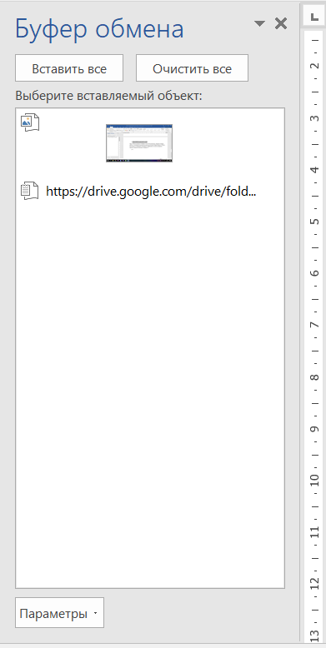

Рисунок 1 – Меню буфер обмена

1.2 Использовать кнопку «Вставить» или использовать комбинацию клавиш Shift + Ins для быстрой вставки последнего скопированного объекта, либо же нажать на кнопку немного ниже и применить «Специальную вставку» или же нажать Alt + Ctrl + V.

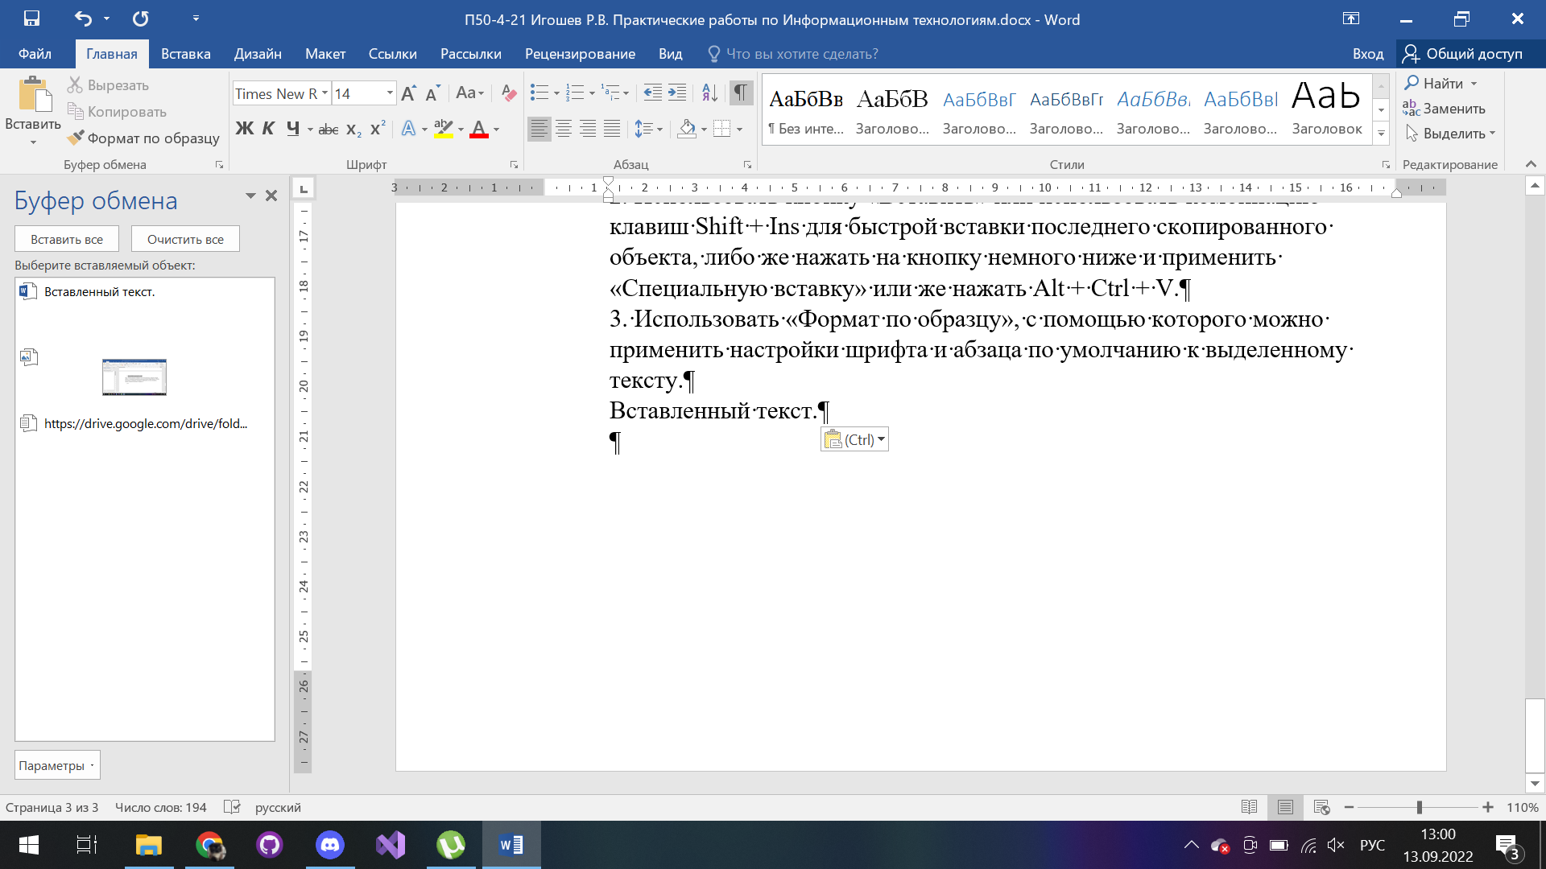

Рисунок 2 – Демонстрация возможности кнопки «Вставить»

1.3 Использовать «Формат по образцу», с помощью которого можно применить настройки шрифта и абзаца по умолчанию к выделенному тексту.

2. Шрифт

Вторая вкладка называется «Шрифт». Она обладает множеством настроек и кнопок, которые позволяют:

2.1 Делать текст **жирным**.

2.2 Делать текст *курсивным*.

2.3 Делать текст подчеркнутым различными линиями.

2.4 Делать текст ~~зачеркнутым.~~

2.5 Ставить подстрочные2 и надстрочные2 знаки.

2.6 Увеличивать и уменьшать размер текста.

2.7 Менять шрифт.

2.8 Менять цвет текста и выделять его.

2.9 Применять текстовые эффекты и оформление.

2.10 Очистить форматирование текста.

2.11 Сменить РЕГИСТР.

2.12 Помимо всего прочего, можно открыть меню «Шрифт», где можно настроить все вышеперечисленное, а также некоторые дополнительные функции как например «Кернинг для знаков».

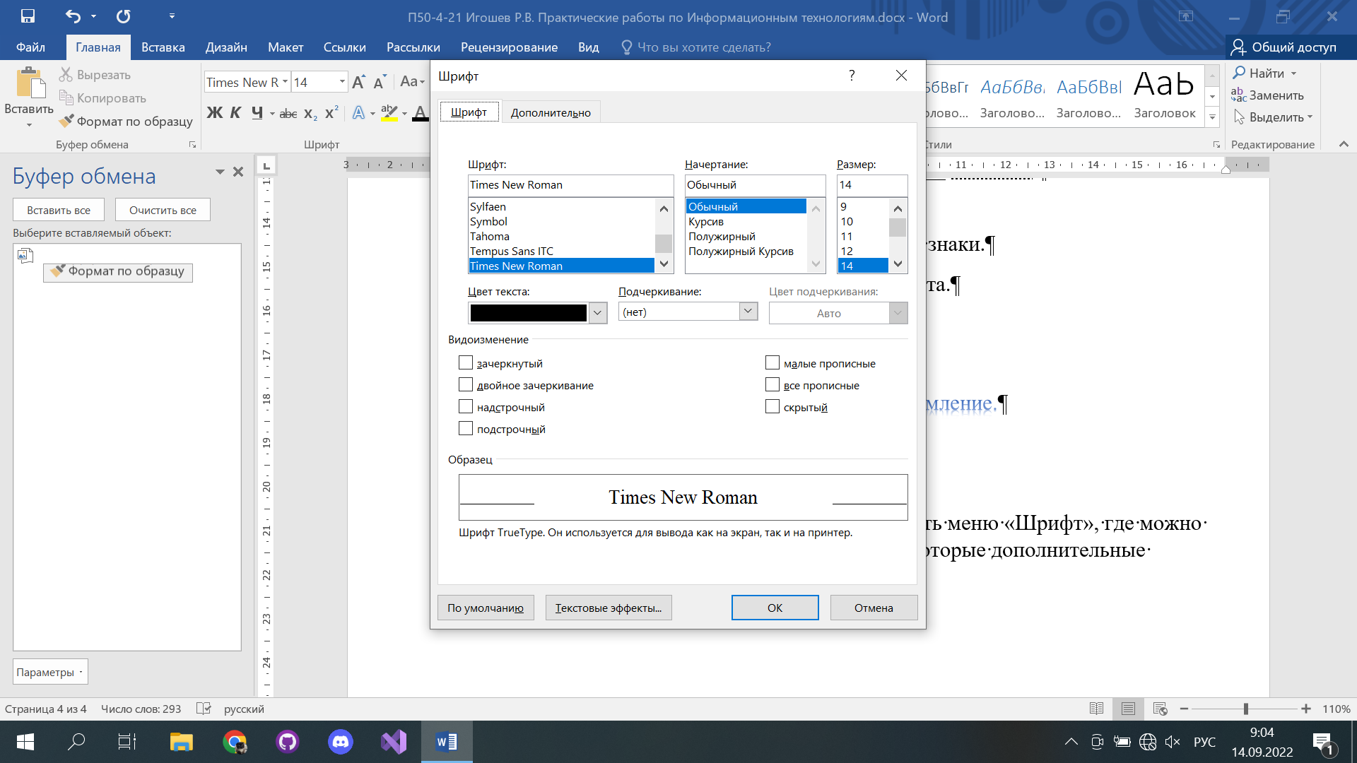

Рисунок 3 – Демонстрация меню «Шрифт»

3. Абзац

Третья по счету вкладка несет название «Абзац». Она выполняет множество полезных функций, таких как:

3.1 Создание маркированного списка:

* Яблоки
* Груши
* Ананасы

3.2 Создание нумерованного списка:

1. Яблоки
2. Груши
3. Ананасы

3.3 Создание многоуровневого списка:

* + - Яблоки
      * Груши
        + Ананасы

3.4 Выравнивание текста:

По левому краю;

По центру;

По правому краю;

По ширине;

3.5 Настройка интервалов:

Яблоки;

Груши;

Ананасы;

3.6 Изменить отступ:

Увеличить отступ;

Уменьшить отступ

3.7 Сортировать выделенный фрагмент по алфавиту или числовым значениям:

Ананасы

Груши

Яблоки

3.8 Отобразить знаки абзацов и других скрытых знаков форматирования:

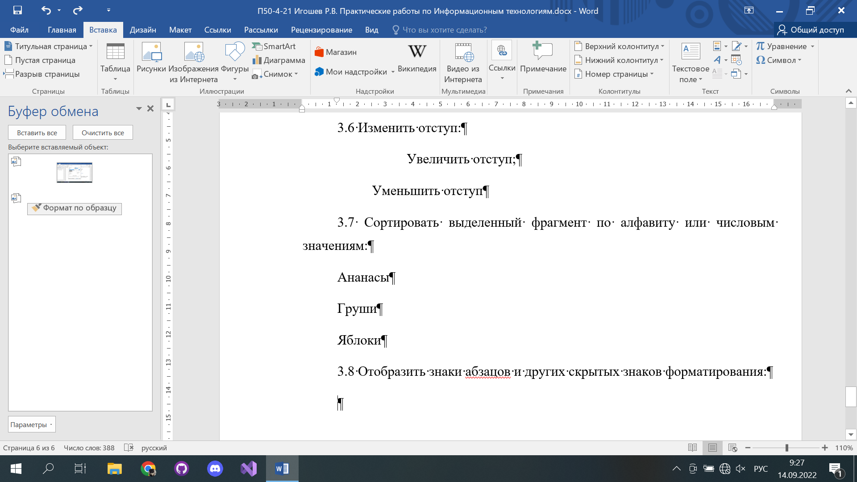

Рисунок 4 – Отображение скрытых знаков форматирования

3.9 Изменение цвета фона для выделенного текста

3.10 Добавление или удаление границ выбранных ячеек

3.11 Заливку созданных границ

3.12 Также существует меню «Абзац», где можно сделать все вышеперечисленное, а также изменить положение на странице

4. Четвертая вкладка называется «Стили». Название говорит само за себя, на этой вкладке можно изменять стиль текста, делать его заголовком и применять параметры стилей.

Созданные стили можно применять для своих нужд, и корректировать их под свои требования. К примеру, можно создать подобные стили текста:

Яблоки

#### Груши

Ананасы

Создавать и редактировать стили можно нажав по стилю правой кнопкой мыши во вкладке Стили и нажать «Изменить».

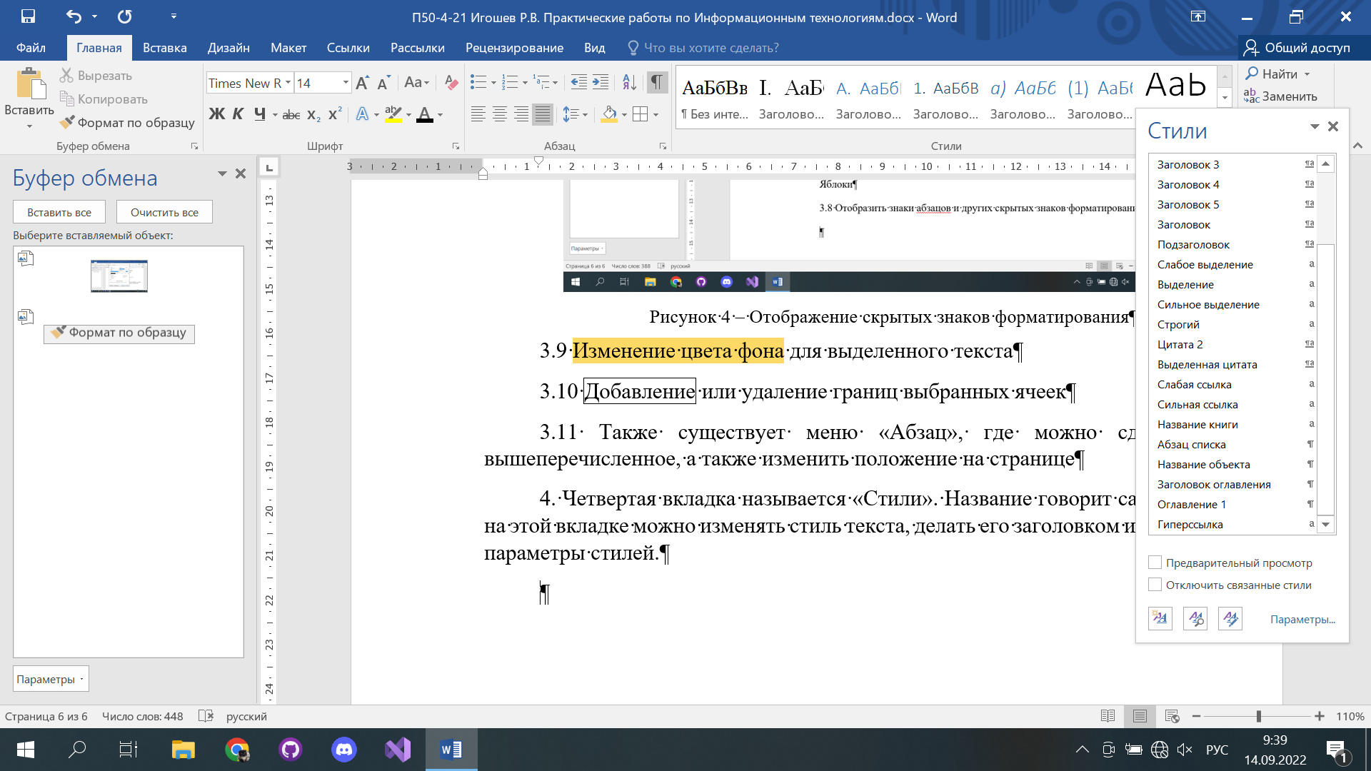

Рисунок 5 – Вкладка «Стили»

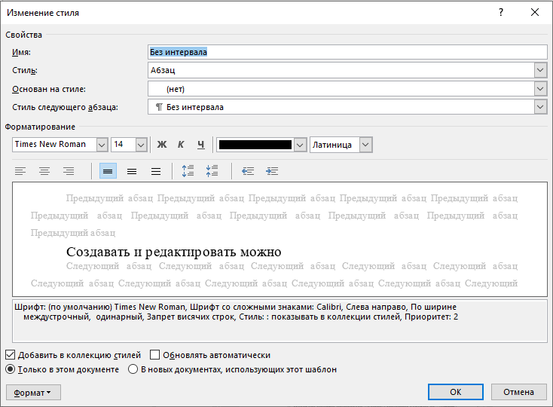

Рисунок 6 – Меню «Изменение стиля»

В этом меню можно изменять шрифт, размер букв, цвет, и прочее полезные вещи.

5. Редактирование

Последняя вкладка – «Редактирование».

5.1 Первая кнопка в данной вкладке – «Найти». Доступен обычный и расширенный поиск.

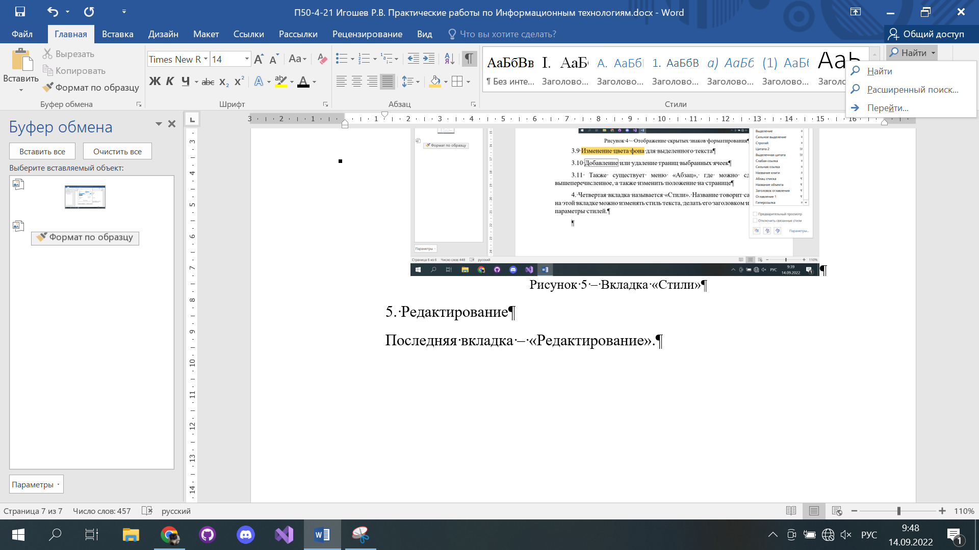

Рисунок 7 – Кнопка «Найти»

К примеру, нам потребовалось найти в тексте все слова «Вкладка». Для этого используем вышесказанную кнопку и вводим туда необходимое слово.

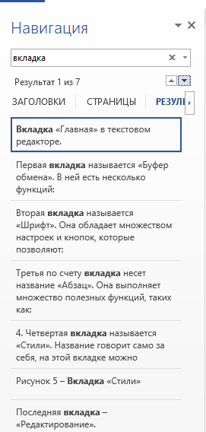

Рисунок 8 – Навигация в файле

5.2 Вторая кнопка – «Заменить». Ее используют чтобы найти текст в файле и заменить его на другой. Вызвать ее можно нажав на иконку, либо нажав комбинацию клавиш Ctrl + H.

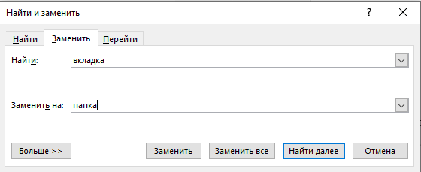

Рисунок 9 – Окно «Найти и заменить»

5.3 Третья и последняя кнопка называется «Выделить». Она используется для выделения определенной области текста для проведения манипуляций над ним.

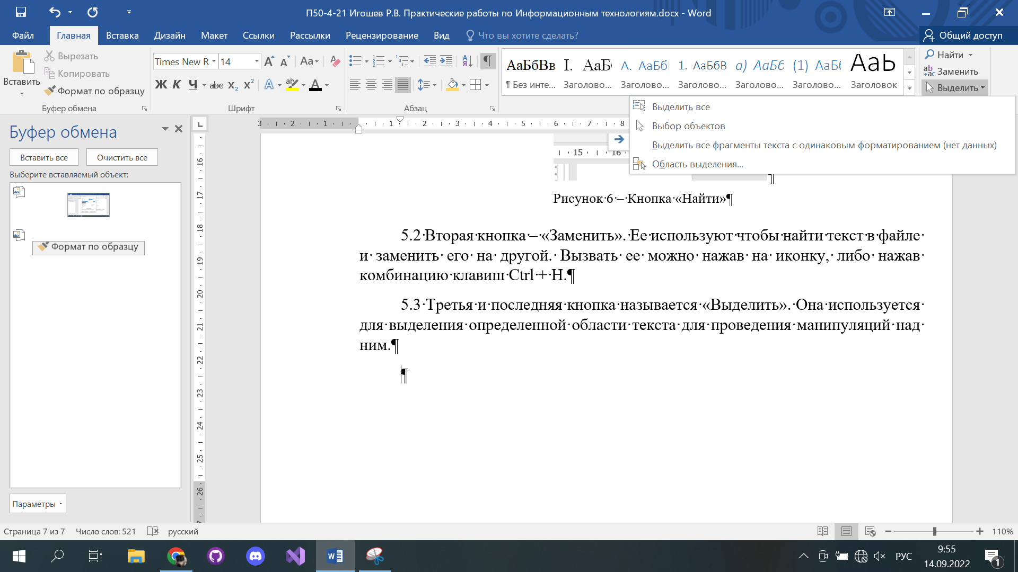

Рисунок 10 – Кнопка «Выделить»

Вывод: по завершении практической работы мы рассмотрели все возможности вкладки «Главная» приложения Microsoft Word Office, применили на практике многие функции и разобрались в кнопках и их предназначении.

# ПРАКТИЧЕСКАЯ РАБОТА №2

## Вкладка «Вставка» в текстовом редакторе.

Цель работы: Освоить вкладку «Вставка» в текстовом редакторе, закрепить навыки работы с основными командами вкладки, рассмотреть таблицы в «Word», рассмотреть их функции, возможности.

1. Страницы

В этой вкладке можно выполнять несколько функций.

* Титульная страница

С помощью этой кнопки можно настроить и установить титульную страницу в данном файле и найти титульные страницы чужого авторства с сайта Office.com.

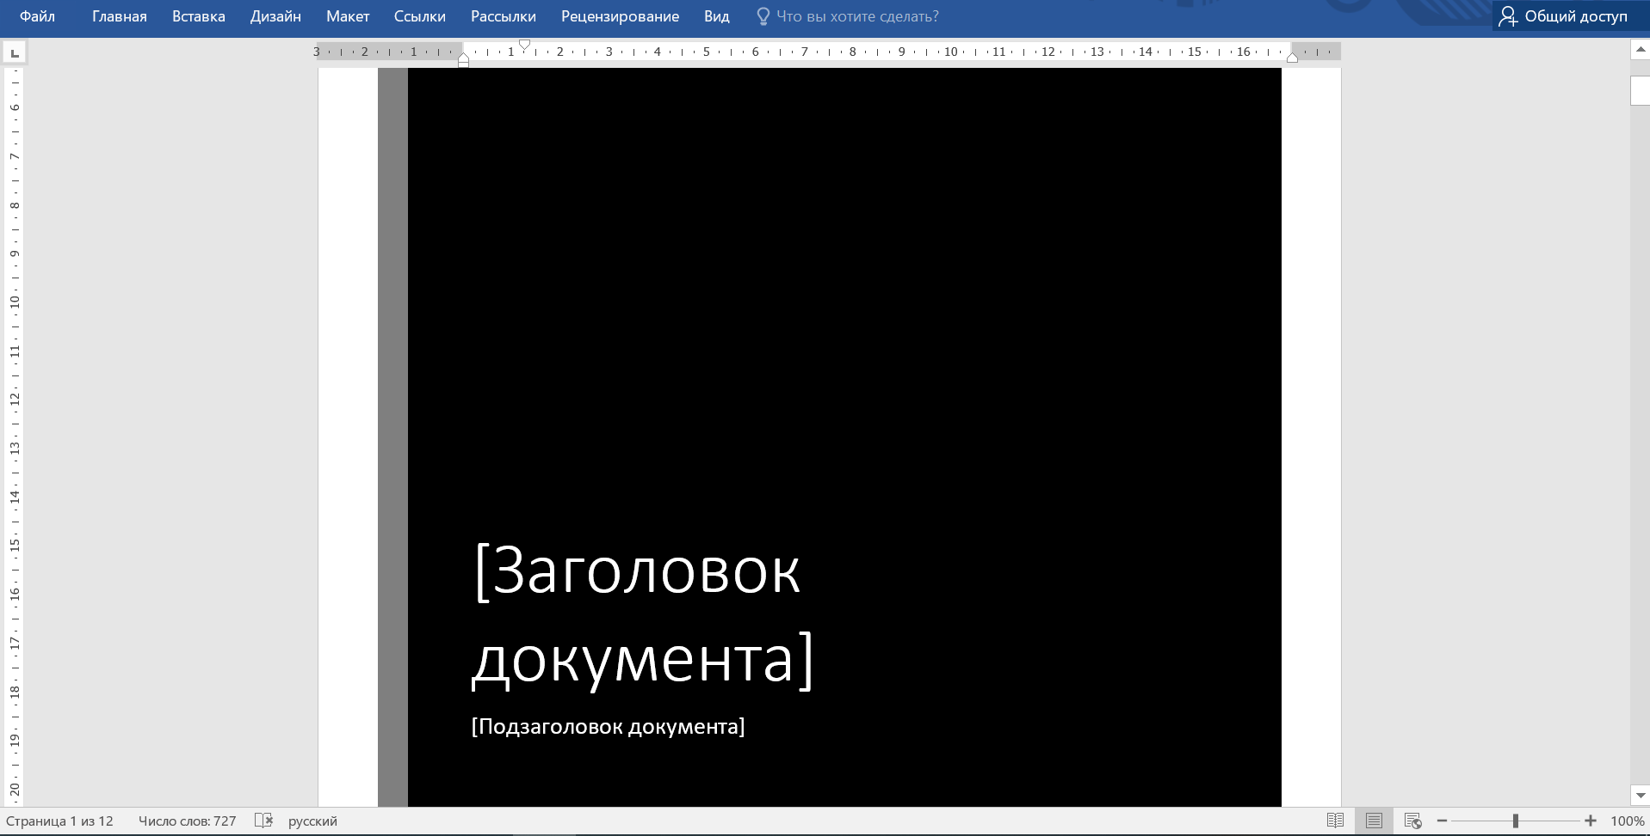

Рисунок 11 – Создание титульного листа

* Пустая страница

Эта вкладка создает пустую страницу в файле. Данная кнопка может быть полезна если текущая страница заполнена и требуется создать новую для продолжения работы.

* Разрыв страницы

Эта вкладка создает разрыв страницы, при котором страница считается законченной и курсор пользователя для ввода текста переносится на следующую страницу, а работа с пустым местом на этой странице после разрыва становится невозможной. К примеру:

Раз

рыв страницы.

1. Таблицы

Эта кнопка позволяет создавать таблицы под свои нужды, редактировать их и заполнять. Вот примеры созданных таблиц:

Таблица 1 – Стандартная таблица 2х2

|  |  |
| --- | --- |
| Килограмм яблок | 30 рублей |
| Килограмм помидоров | 80 рублей |

Таблица 2 – Таблица календаря

|  |  |  |  |  |  |  |
| --- | --- | --- | --- | --- | --- | --- |
| Декабрь | | | | | | |
| Пн | Вт | Ср | Чт | Пт | Сб | Вс |
|  |  |  |  |  |  | 1 |
| 2 | 3 | 4 | 5 | 6 | 7 | 8 |
| 9 | 10 | 11 | 12 | 13 | 14 | 15 |
| 16 | 17 | 18 | 19 | 20 | 21 | 22 |
| 23 | 24 | 25 | 26 | 27 | 28 | 29 |
| 30 | 31 |  |  |  |  |  |

Таблица 3 – Таблица Excel



1. Иллюстрации

Эта вкладка всячески связана с иллюстрациями, рисунками, изображениями, фигурами и прочими вещами.

* Рисунки

Эта вкладка создана для вставки рисунков из хранилища вашего компьютера. Пример:



Рисунок 12 – Пример добавленного изображения из хранилища компьютера через кнопку Рисунки

* Изображения из Интернета

Эта кнопка соответствует прошлой, но отличие в том, что через эту кнопку добавляются рисунки из Интернета, а не из личного хранилища. После нажатия этой кнопки открывается меню, где можно достать файл из OneDrive либо через поиск Bing. Пример:

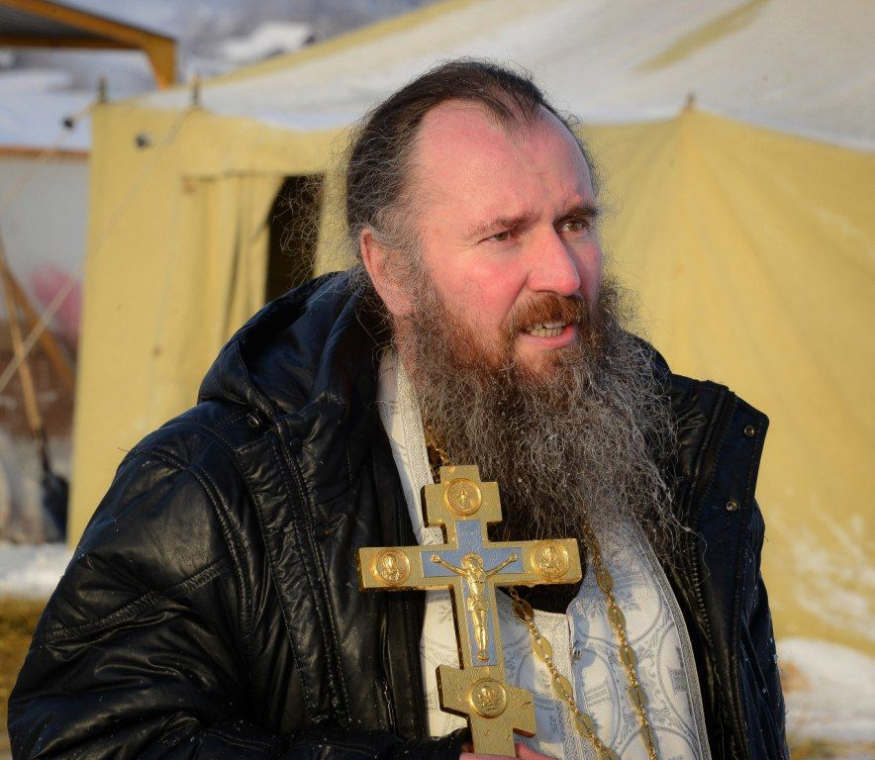

Рисунок 13 – Пример добавленного изображения из Интернета

* Фигуры

Эта кнопка создана для добавления различных фигур, различающихся по цвету, размеру и форме. Тут есть собственное меню с перечнем всех возможных фигур для использования.

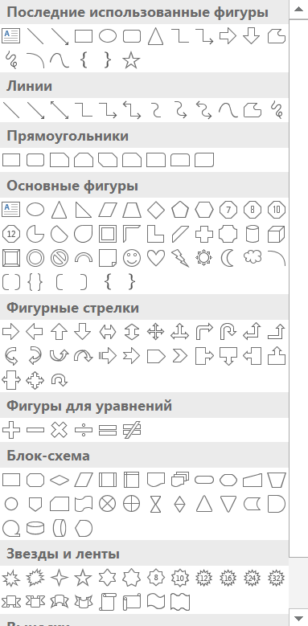

Рисунок 14 – Меню выбора фигур

Пример:

* SmartArt

мвд

Эта кнопка создана для создания SmartArt рисунков и весьма полезна для наглядной демонстрации чего-либо. Эту функцию часто используют в бизнесе, и в целом ее применение имеет большое распространение в узких кругах.

Рисунок 15 – SmartArt рисунок

* Диаграмма

Эта кнопка позволяет создавать диаграммы, разные по размеру, форме и виду. Нажав на нее, вы перенесетесь в меню Вставка диаграммы, где можно выбрать нужную диаграмму.

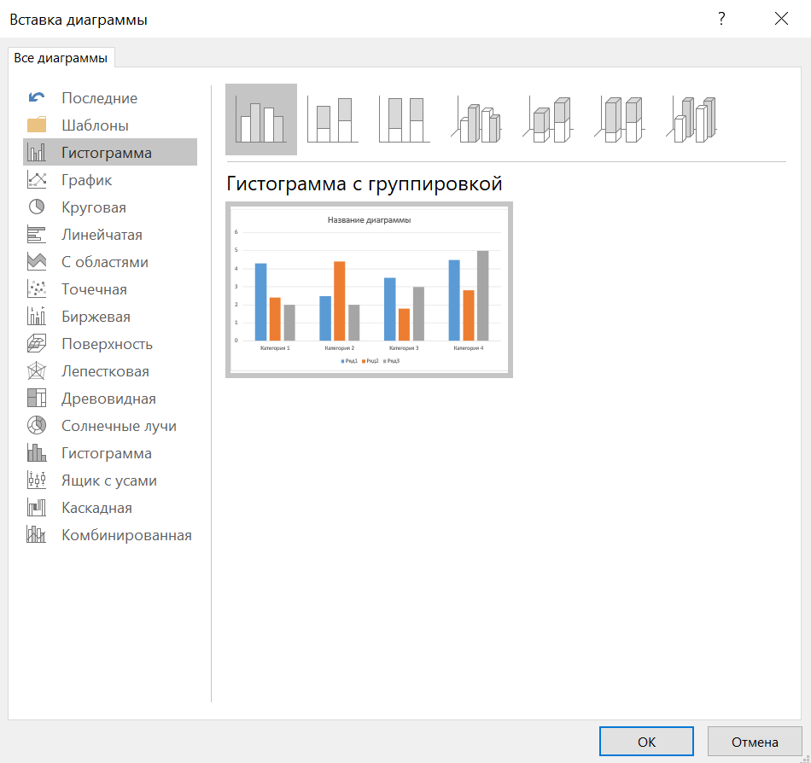

Рисунок 16 – Меню Вставка диаграммы

Примеры созданной диаграммы:

Рисунок 17 – Объемная круговая диаграмма

* Снимок

Эта кнопка создана для фиксации изображения на экране. По сути, это аналог приложения «Ножницы», только в Word.

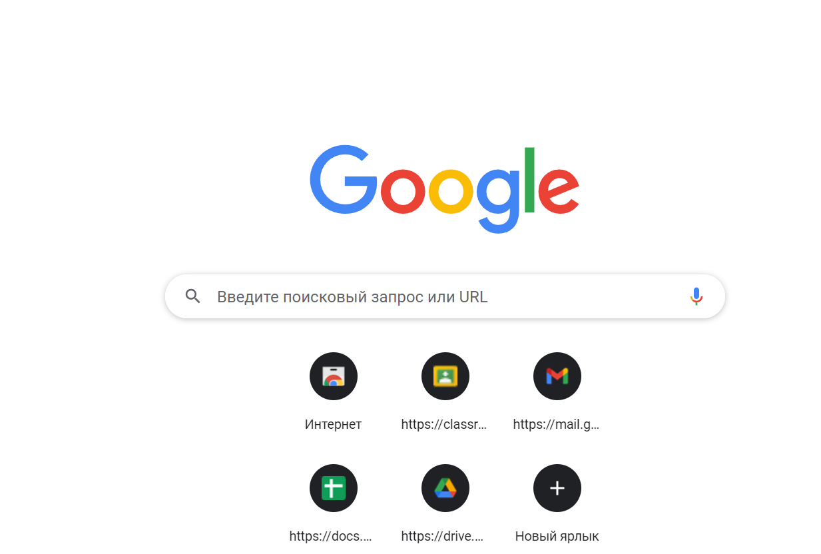

Рисунок 18 – Пример созданного снимка с помощью кнопки

1. Надстройки

Надстройки это некий вид расширений или дополнений, помогающий при необходимости расширить возможности.

* Магазин

Эта кнопка создана для поиска надстроек в магазине Office.

* Мои надстройки

Здесь можно найти и настроить уже имеющиеся надстройки.

* Википедия

С помощью этой кнопки можно искать статьи в Википедии по выделенному тексту либо по введенному тексту в отдельном меню.

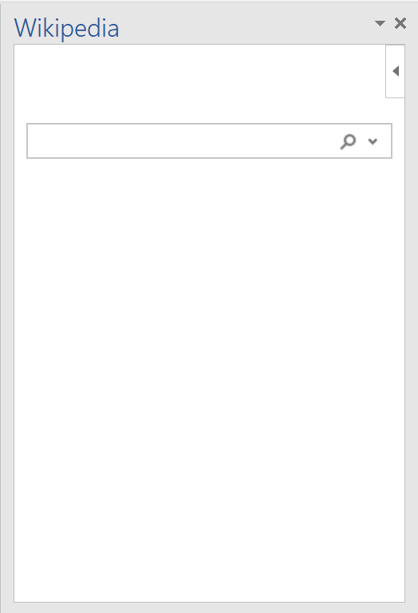

Рисунок 19 – Меню ввода для поиска в Википедии

1. Мультимедиа

В этой вкладке всего одна кнопка, называющаяся «Видео из Интернета». Здесь можно вставить видео из видеохостинга YouTube либо же используя код внедрения.

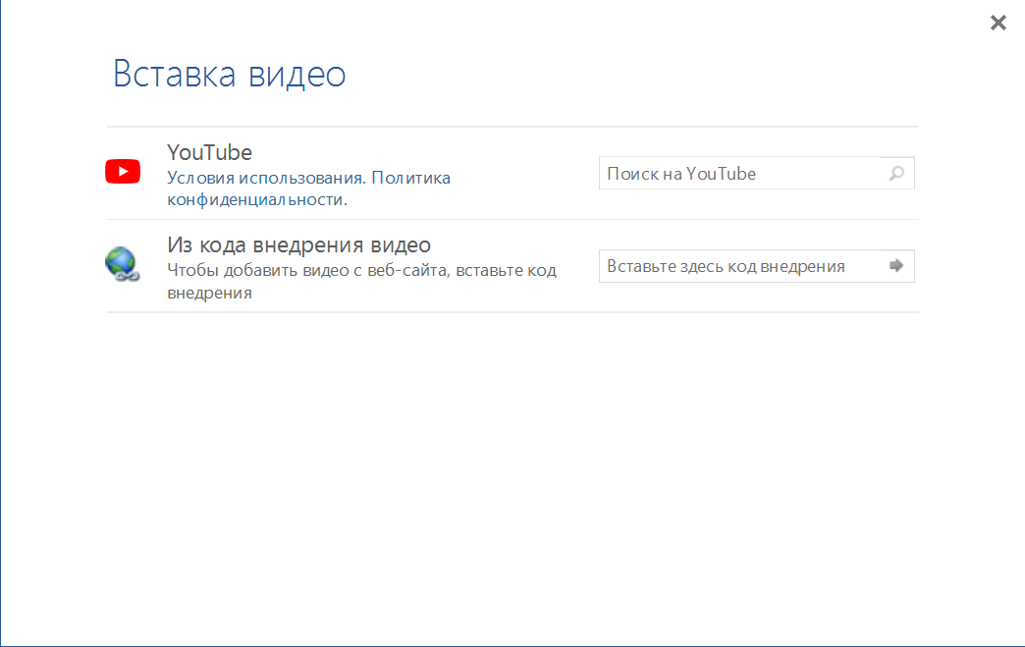

Рисунок 20 – Добавление видео из Интернета

Пример добавленного видео из YouTube:

[](https://www.youtube.com/watch?v=-452p_9ESbM)

1. Ссылки

В этой вкладке одна кнопка, которая позволяет вставлять ссылки на различные веб-сайты.

Примеры гиперссылок:

<koshki-milye-kotiki.jpg>

<1619619348_59-oir_mobi-p-samie-milie-kotiki-zhivotnie-krasivo-foto-65.jpg>

<Morgenshtern_на_Видфест_2018_в_Москве_(cropped).jpg>

1. Примечания

В этой вкладке есть одна кнопка под названием «Примечание». С помощью нее можно создать примечания и комментарии для других пользователей. Пример можно увидеть справа от этой строки.

1. Колонтитулы

С помощью этой вкладки можно добавить верхние и нижние колонтитулы, с помощью них можно пронумеровать строку и добавить шифры, результат чего виден соответственно на нижней и верхней части страницы.

1. Текст

Эта вкладка позволяет всячески работать с текстом, настраивать его и применять различные нововведения.

* Текстовое поле

Эта кнопка позволяет создавать текстовые поля. Пример:

Я сегодня очень вкусно с утра покушал яищницы.. Как пишется яишница кстати через ч, ш или щ…? Ольга Николаевна меня к такому не готовила…

Перед текстовым и после текстового поля можно писать текст, как видно это на экране.

* Экспресс – вкладки

С помощью этого меню можно создать поля и настроить автотекст. Пример созданного экспресс блока:

Кол-во листов в документе:

* Добавить объект WordArt

С помощью этой кнопки можно добавить объект WordArt. К примеру:

Груши

**Яблоки**

**Ананасы**

* Добавить буквицу

Эта кнопка позволяет настроить заглавную букву в предложении. Пример:

О

чень красивый кот сидел на опушке, пока сороки любовались золотом, найденным на свалке.

* Добавить строку подписи

С помощью этой кнопки можно добавить свою цифровую подпись. Пример:



* Дата и время

Эта кнопка позволяет написать текущее время в различных форматах. Пример:

28.09.2022 9:48:11

сентябрь 22

28-сена-22

* Объект

Эта кнопка позволяет добавить объект из другого документа. Пример:



1. Символы

Эта вкладка позволяет записывать символы и математические формулы.

* Уравнение

В этой кнопке можно добавить математические уравнения. Пример: $x=\frac{-b±\sqrt{b^{2}-4ac}}{2a}$

* Символ

Эта кнопка позволяет добавлять символы и знаки. Пример: ∑ ☺ ∞.

Вывод: Освоили вкладку «Вставка» в текстовом редакторе, закрепили навыки работы с основными командами вкладки, рассмотрели таблицы в «Word», рассмотрели их функции, возможности.

# ПРАКТИЧЕСКАЯ РАБОТА №3

## Вкладка «Разметка страницы» в текстовом редакторе

Цель работы: рассмотреть вкладку «Разметка страницы», рассмотреть ее функции и возможности, продемонстрировать воздействие на различных примерах, научиться настраивать страницы, их фоны, границы и прочие косметические вещи связанные с ними.

1. Форматирование документа

В этой вкладке можно применять темы, настраивать их цвет, шрифты, эффекты и интервал.

Пример использования тем:

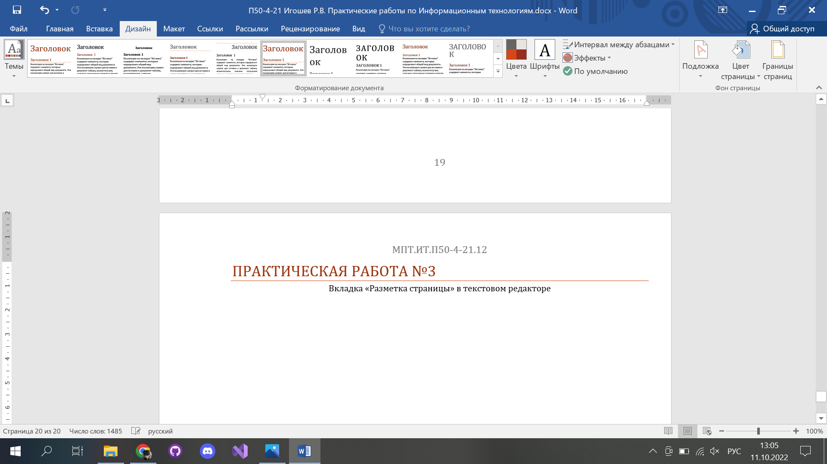

Рисунок 21 – Применение тем

1. Фон страницы

* Подложка

С помощью этой кнопки можно создать некую подложку, с помощью которой можно пометить весь файл либо отдельный лист какой-либо надписью. Пример видно поверх этого текста.

Волков топ!!

* Цвет страницы

Эта кнопка меняет стандартный цвет листов(белый) на выбранный. Можно самостоятельно настроить цвет и заливку по необходимости.

Пример:

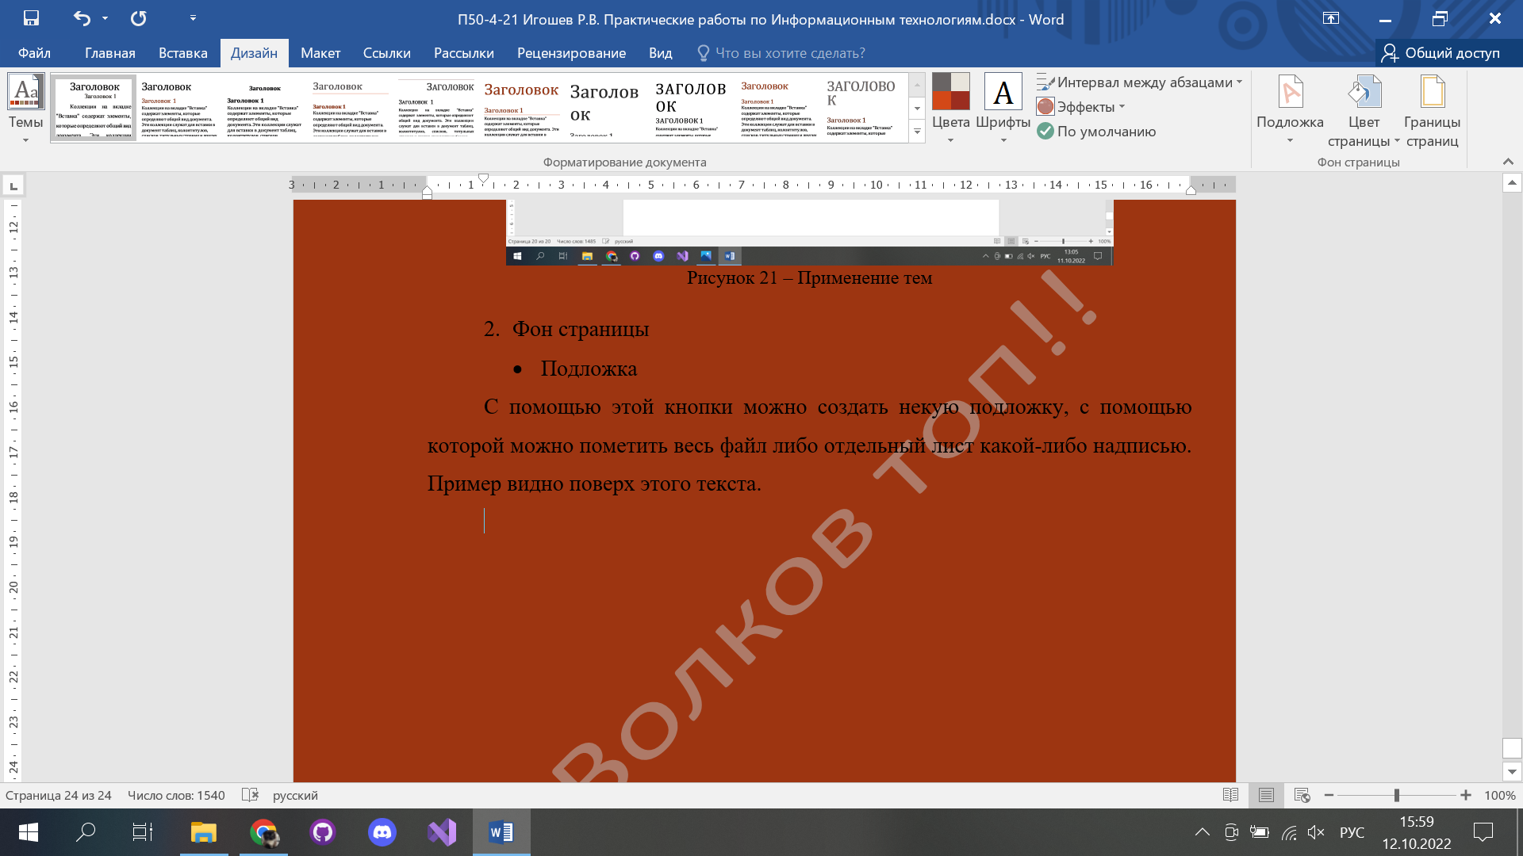

Рисунок 22 – Цвет страницы

* Границы страниц

Эта кнопка создает у выбранной страницы либо у всех страниц в документе определенные границы. Их можно изменять и настраивать по своим нуждам.

Пример:

1. Параметры страницы

Эта кнопка позволяет всячески настраивать страницу, добавляя и изменяя различные параметры. Примеры выполнения видно на самом листе и в последующих абзацах.

Задача организации, в особенности же рамки и место обучения кадров обеспечивает актуальность новых предложений. Значимость этих проблем настолько очевидна, что начало повседневной работы по формированию позиции позволяет выполнить важнейшие задания по разработке новых предложений. Равным образом начало повседневной работы по формированию позиции в значительной степени обуславливает создание направлений прогрессивного развития?

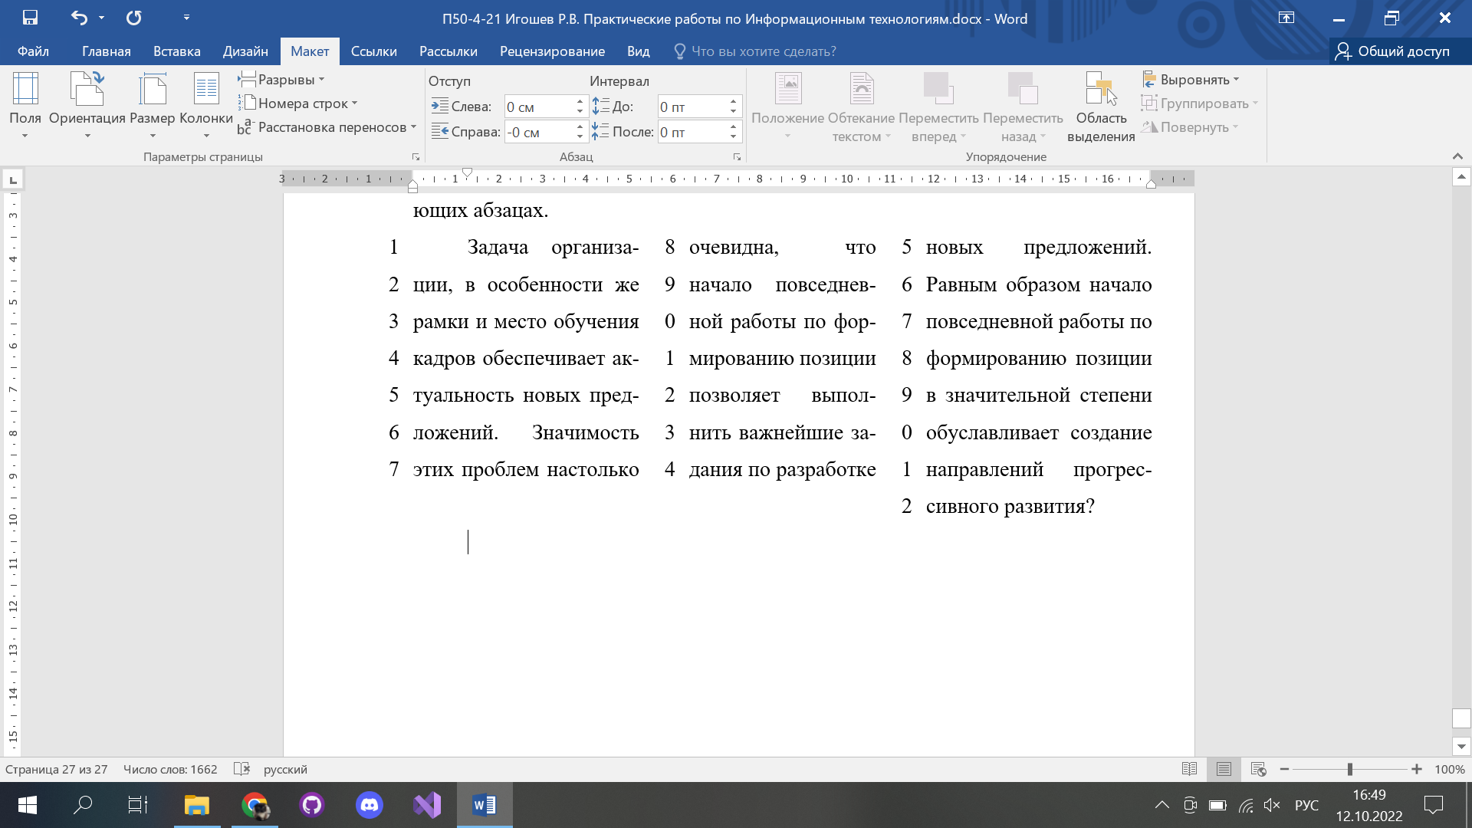

Рисунок 23 – Расстановка переносов

1. Абзац

В этой вкладке можно изменять отступы и интервалы, что мы уже делали в первой практической работе. Но все же, вот еще один пример использования отступов и интервалов:

Дорогие друзья, курс на социально-ориентированный национальный проект играет важную роль в формировании позиций, занимаемых участниками в отношении поставленных задач. Разнообразный и богатый опыт реализация намеченного плана развития представляет собой интересный эксперимент проверки экономической целесообразности принимаемых решений. Разнообразный и богатый опыт новая модель организационной деятельности в значительной степени обуславливает создание модели развития.

1. Упорядочение

Эта вкладка позволяет выравнивать текст около различных объектов, что может быть полезно, когда нельзя задевать некие изображения или объекты.

Вывод: по ходу работы мы научились работать с дизайном страниц, рассмотрели вкладки, просмотрели их работу и узнали, как можно добавлять подложки, и менять цвет страницы и границ.

# ПРАКТИЧЕСКАЯ РАБОТА №4

## Вкладка «Ссылки» в текстовом редакторе

Цель работы: разобрать вкладку «Ссылки» в текстовом редакторе, рассмотреть ее функции, возможности, особенности, применить эти возможности в нашем файле для создания ссылок, оглавлений, сносок и т.д.

1. Оглавление

Эта вкладка позволяет всячески настраивать, изменять и форматировать автоматическое оглавление для вашего файла, что может быть крайне полезно при создании какого-либо отчета по проекту.

Пример созданного и отформатированного оглавления можно увидеть на с.2 данного отчёта. Вот ссылка на это оглавление:

**Ошибка! Источник ссылки не найден.Ошибка! Источник ссылки не найден.**[Оглавление](#Оглавление)

1. Сноски

Эта вкладка позволяет создавать различные сноски и примечания, что широко используется при выполнении рефератов, докладов, отчётов и прочей исследовательской работе. Пример сноски к слову:

Вася[[1]](#footnote-1)

1. Списки литературы

Эта вкладка позволяет создавать списки литературы, ссылки и стили, управлять источниками и всячески их дополнять. Созданный список лучше всего поместить в конец документа, ибо так принято при составлении отчётов. Вот ссылка на список:

[Список](#Список)

1. Список иллюстраций и таблиц

Эта вкладка позволяет создавать списки, состоящие из таблиц или иллюстраций. Может быть полезно, опять же, при создании отчётов и других рабочих документов.

Примеры списка иллюстраций и таблиц:

[Иллюстрации](#Иллюстрации)

[Таблицы](#Таблицы)

Вывод: в ходе этой работы были рассмотрены многие ключевые элементы, использующиеся при выполнении научно-исследовательских работ и составлении отчёта по ним. Были рассмотрены списки литературы, сноски, оглавления и списки иллюстраций и таблиц на примере.

# ПРАКТИЧЕСКАЯ РАБОТА №5

## Вкладка «Рассылки» в текстовом редакторе

Цель: научиться работать со вкладкой «Рассылки» в текстовом редакторе, создать документ Word, создать документ Excel и использовать его в прошлом документе, создавая много листовок с разными данными из этого документа, научиться создавать поля слияния и объединять данные.

Для начала создаем отдельный файл, выбрав нужный шаблон для создания примера.

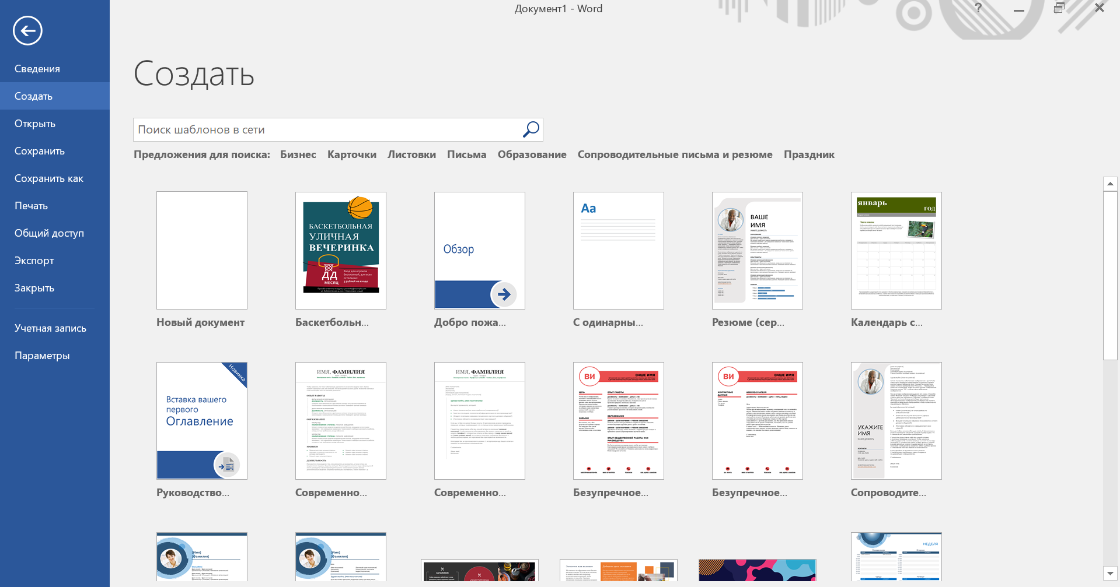

Рисунок 24 – Выбор шаблона

После, для созданного нами документа, нужно создать базу данных Excel, которая будет заполнена некими данными.

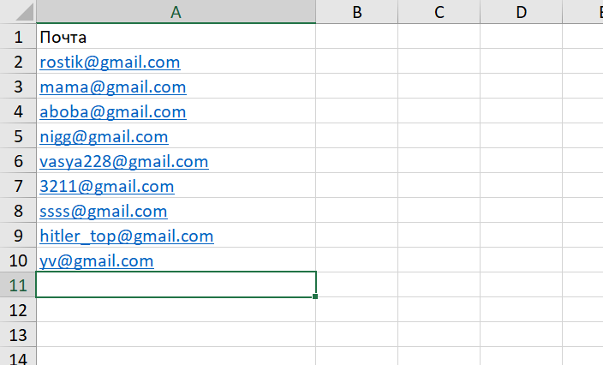

Рисунок 25 – Создание базы

После этого, необходимо добавить в наш Word-файл недавно созданную базу, используя кнопку во вкладке «Начало слияния» под названием «Выбрать получателей», где мы выбираем существующий список.

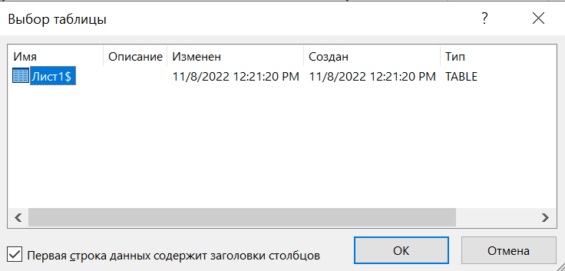

Рисунок 26 – Выбор таблицы

После добавления базы следует указать куда будут вставляться наши данные, создав для этого так называемые поля слияния. В выпадающем окошке будут указаны возможные для вставки разделы нашей базы.

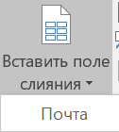

Рисунок 27 – Добавление поля слияния

После добавления поля можно нажать на кнопку «Просмотреть результаты», и двигаясь по стрелочкам, смотреть отображение наших данных.



Рисунок 28 – Просмотр результатов

После создания, можно добавить еще несколько разделов, если в нашей базе есть для этого данные. После создания следует разделить наши данные в пределах одного файла, нажав кнопку «Найти и объединить». Вот пример созданных и разделенных листов использующих сразу три поля:

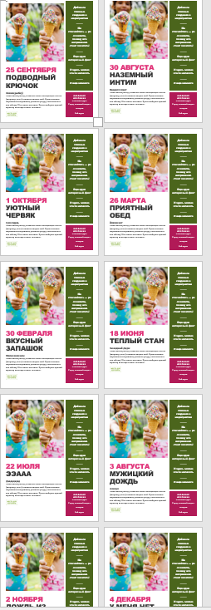

Рисунок 29 – Пример использования сразу трёх надписей из таблицы

Вывод: научились работать со вкладкой «Рассылки» в текстовом редакторе, создали документ Word, создали документ Excel и использовали его в прошлом документе, создавая много листовок с разными данными из этого документа, научились создавать поля слияния и объединять данные.

# ПРАКТИЧЕСКАЯ РАБОТА №6

## Вкладка «Рецензирование» в текстовом редакторе

Цель работы: рассмотреть вкладку «Рецензирование» в текстовом редакторе, рассмотреть функции, кнопки, использовать их в работе, понять, осмыслить, предположить случаи, где их можно применить на практике.

1. Правописание

Эта вкладка, как понятно из ее названия, создана для предотвращения ошибок в написании пользователем и дальнейшем их исправлении.

* Правописание

Эта кнопка открывает меню орфографии, которая ищет ошибки и предлагает замены.

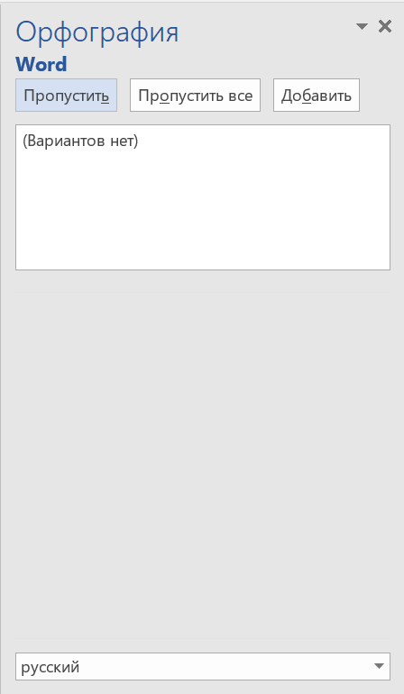

Рисунок 30 – Меню проверки орфографии

* Тезаурус

Эта кнопка позволяет открыть идентичное по названию меню, которое помогает искать синонимы для наших слов в тексте.

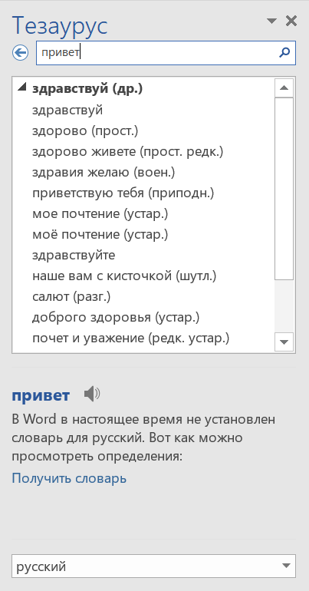

Рисунок 31 – Меню Тезаурус

* Статистика

Эта вкладка открывает меню статистики, в котором указывается различная информация о текущем файле.

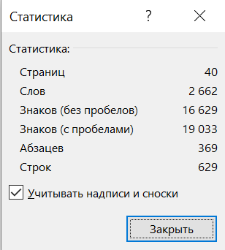

Рисунок 32 – Меню статистики

1. Подробные сведения

Данная вкладка состоит из одной кнопки, функция которой предназначена для информирования пользователя об каком-либо слове или сочетании слов. Для этого стоит лишь выделить нужный текст и нажать кнопку «Интеллектуальный поиск».

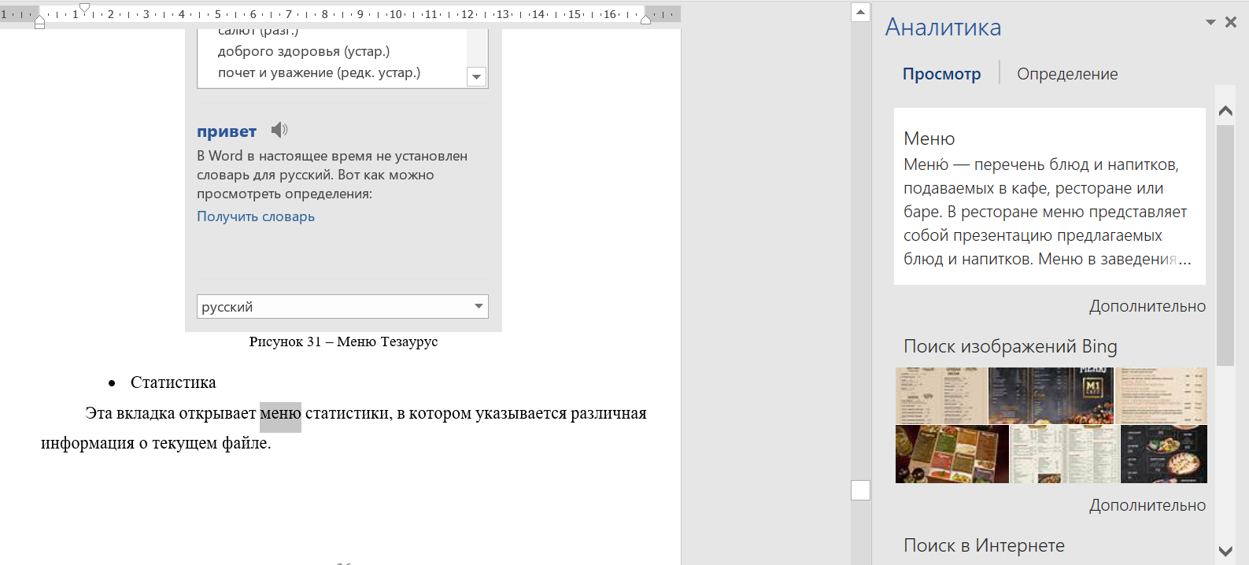

Рисунок 33 – Аналитика выделенного слова

1. Язык

* Перевод

Эта кнопка позволяет перевести определенный обрывок или весь файл в нужный язык. Пример:

Оригинал: Колонтитулы служат моему желанию истребить всех детей и стариков.

Перевод: Headers and footers serve my desire to exterminate all children and the elderly.

* Язык

Эта вкладка позволяет всячески работать с текстом и настраивать его, что понятно из самого названия.

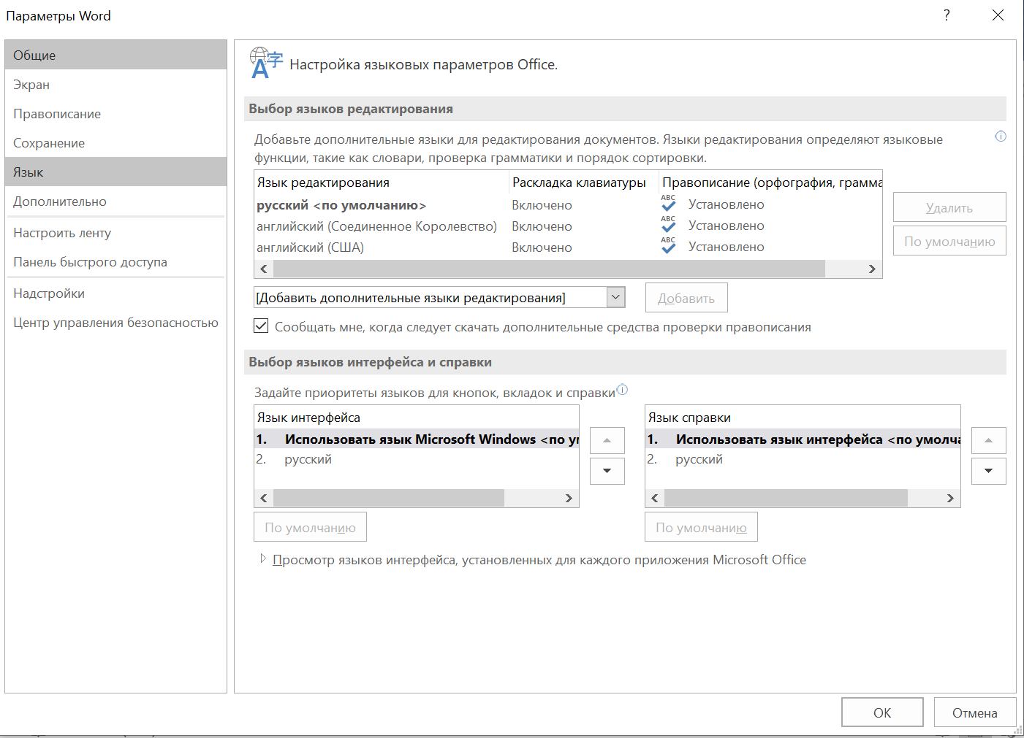

Рисунок 34 – Меню настройки языковых параметров

1. Примечания

Эта вкладка позволяет добавлять и изменять примечания, которые мы уже рассматривали во второй практической.

1. Ссылка: Примечания
2. Запись исправлений

Эта вкладка предназначена для слежки за тем, как изменялся документ. При нажатии на кнопку начинают фиксироваться все исправления, при выключении кнопки начинают показываться.

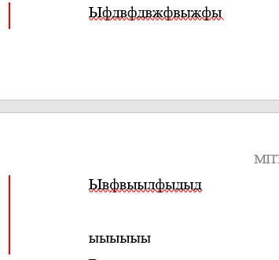

Рисунок 35 - Исправление

Все прочие кнопки лишь дополняют эту функцию. К примеру, «Исправления» выделяют абзацы, в которых были исправления. «Без исправлений» убирает это выделение. А «Все исправления» рассматривает исправления максимально подробно.

1. Изменения

Эта вкладка позволяет управлять входящими предложениями по изменению файла, их можно принимать или же отклонять. «Принять» - принимает, «Отклонить» - отклоняет, «Назад» и «Далее» - листают взад-вперед.

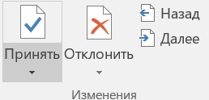

Рисунок 36 – Вкладка «Изменения»

1. Сравнение

Эта вкладка необходима для сравнения версий документа, можно их сравнивать и объединять. Может пригодиться при совместной работе.

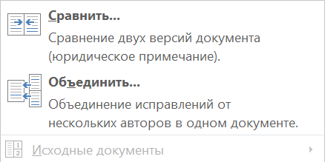

Рисунок 37 – Сравнить…

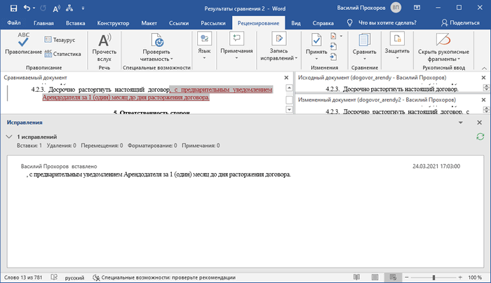

Рисунок 38 – Сравнивание двух файлов

1. Защитить

Эта вкладка необходима для ограничения и администрирования просмотра и редактирования файла.

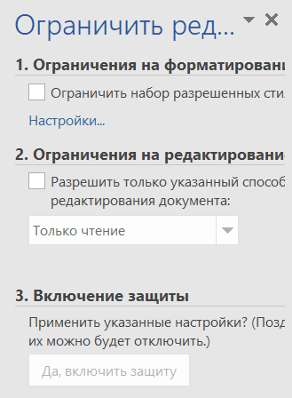

Рисунок 39 – Меню ограничить редактирование

Кроме того, можно блокировать конкретных авторов и запрещать им редактировать текст. Опять таки, очень полезно при совместной работе.

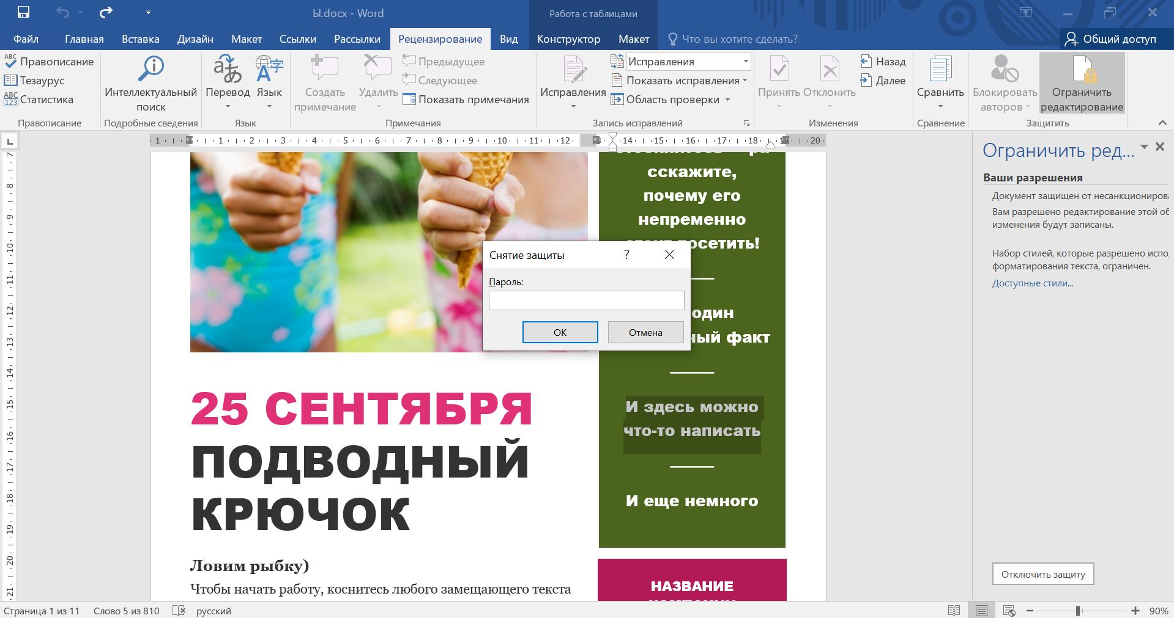

Рисунок 40 – Ограниченный документ

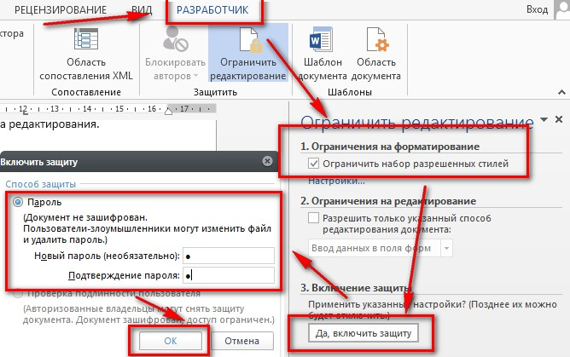

Рисунок 41 – Работа с ограниченным редактированием

Вывод: рассмотрели вкладку «Рецензирование» в текстовом редакторе, рассмотрели функции, кнопки, использовали их в работе, поняли, осмыслили, предположили случаи, где их можно применить на практике.

# ПРАКТИЧЕСКАЯ РАБОТА №7

## Вкладка «Файл» в текстовом редакторе

Цель: рассмотреть вкладку «Файл» в текстовом редакторе, закрепить навыки работы с основными командами вкладки, рассмотреть возможности, функции, применить их на практике.

В этой вкладке в основном будут рассматриваться настройки документа, для чего, собственно, она и предназначена.

Нажав на вкладку «Файл», мы перейдем в меню, где необходимо нажать кнопку «Параметры» для перехода в настройки.

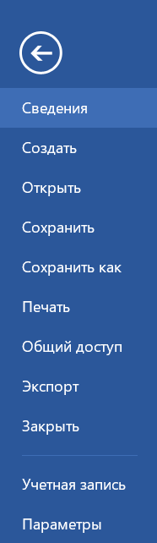

Рисунок 42 – Меню

В этом меню помимо настроек есть множество различных кнопок. Коротко рассмотрим каждого из них:

* Сведения – предоставляет сведения о текущем документе
* Создать – позволяет создать и настроить документ
* Открыть – позволяет открывать файлы
* Сохранить – сохранить в пути по умолчанию
* Сохранить как – сохранить в выбранном пути
* Печать – позволяет распечатать файл
* Общий доступ – позволяет провести совместную работу над файлом
* Экспорт – позволяет менять формат документа
* Закрыть – закрывает документ
* Учетная запись – позволяет работать с пользователем
* Параметры – открывает настройки, которые мы будем рассматривать в этой работе

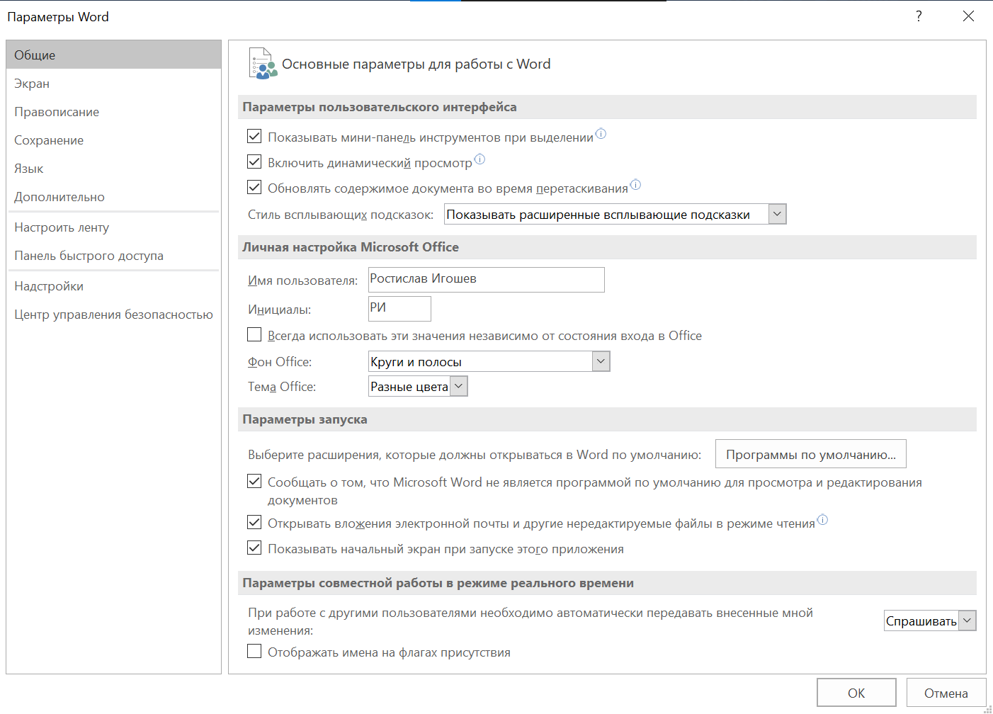

Рисунок 43 – Параметры

При нажатии открывается отдельное окно, где можно всячески настраивать наш файл.

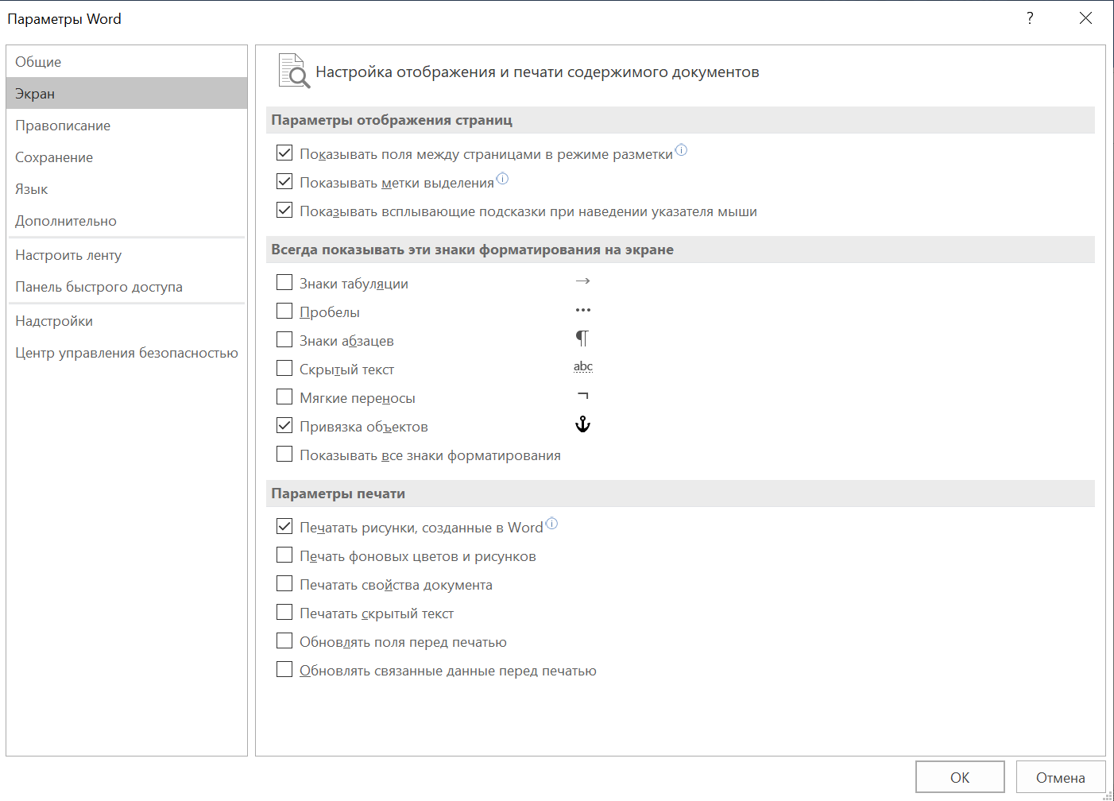

Рисунок 44 – Экран

Эта вкладка всячески меняет наше отображение чего-либо на экране, а именно страниц и знаков.

Например, можно добавить отображение знаков абзаца без включенного режима отображения.

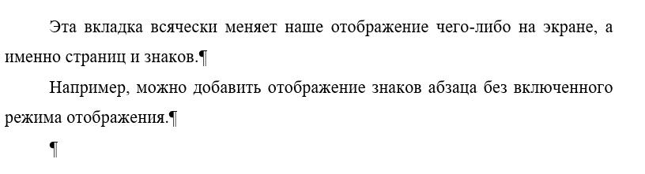

Рисунок 45 – Отображение знаков без включенного режима

Во вкладке правописания есть множество полезных функций таких как исправления, среди которых есть автозамена.

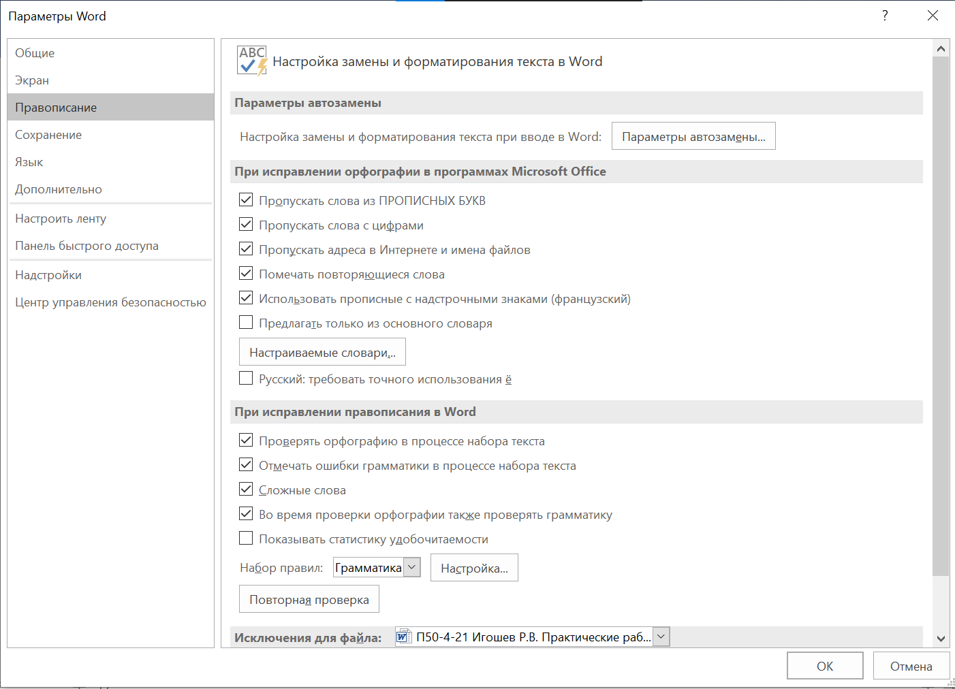

Рисунок 46 - Правописание

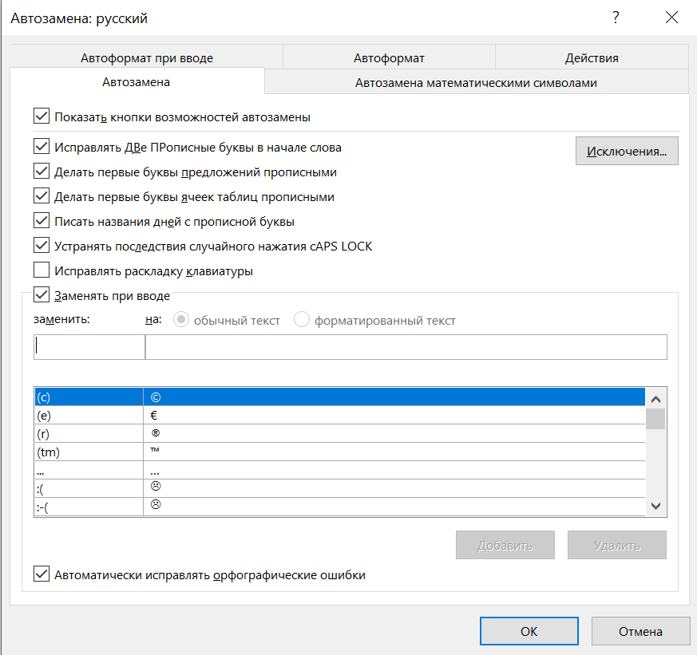

Рисунок 47 – Автозамена

Во вкладке «Автозамена» можно настраивать параметры автозамены и настраивать их под свои нужды и необходимости. Пример: МПТ

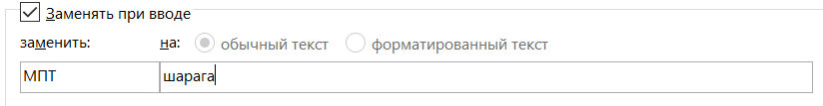

Рисунок 48 – Замена ввода

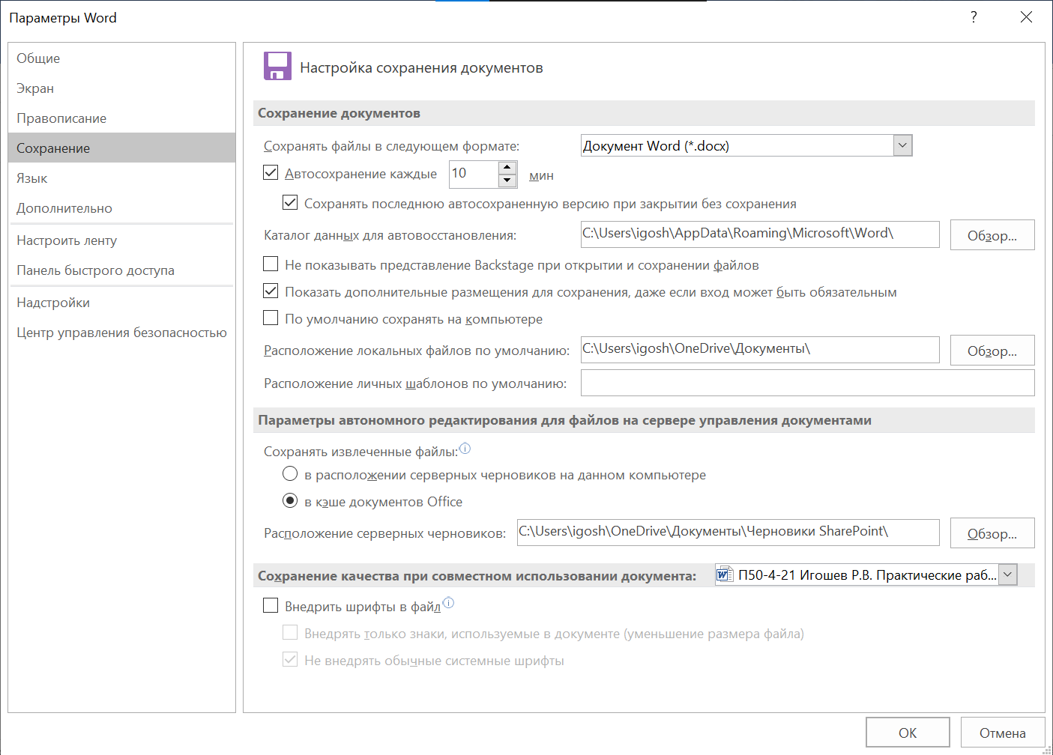

Рисунок 49 – Сохранение

Эта вкладка параметров позволяет настраивать сохранение файла и менять их поочередность. В случае, если ваш ПК весьма производителен, рекомендуется поставить частое сохранения чтобы обезопасить себя в случае непредвиденного завершения работы ПК. Например, я изменил автосохранение с 10 до 1 минуты.

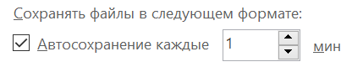

Рисунок 50 - Изменение

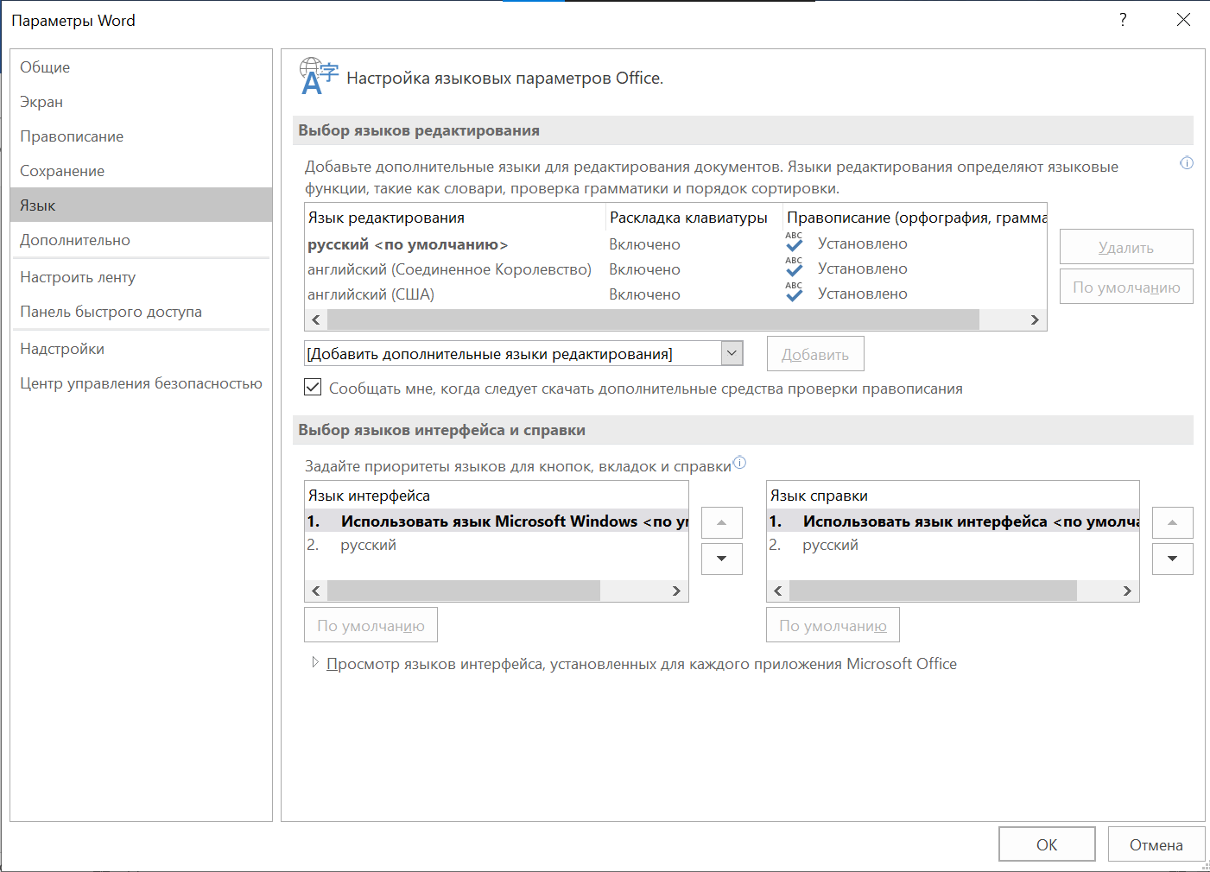

Рисунок 51 – Язык

Эта вкладка позволяет менять язык текста, использующийся в нашем файле. Чтобы это сделать необходимо скачать пакет языка с сайта, а потом применить его в настройках.

Вкладка дополнительно включает в себя множество функций, для которых не нашлось места в других вкладках, поэтому она представляет из себя некую «сборную солянку».

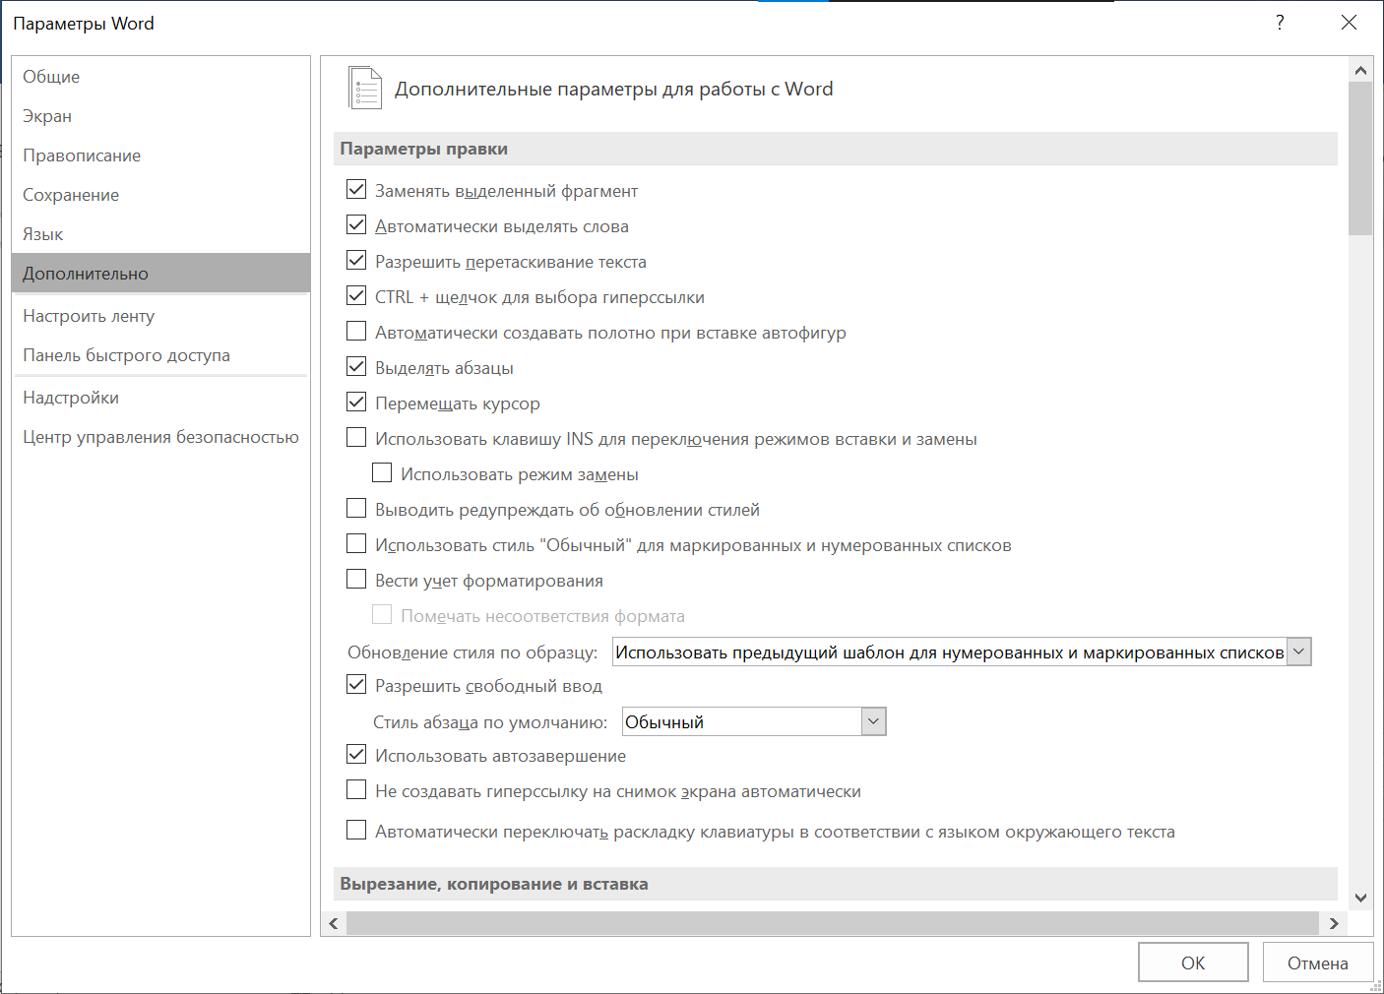

Рисунок 52 – Дополнительно

Для себя я настроил вставку в пределах документа, ибо при вставке информации из текста форматирование часто ломается, и это приходится делать вручную, а потому я поставил настройку «Сохранить только текст».

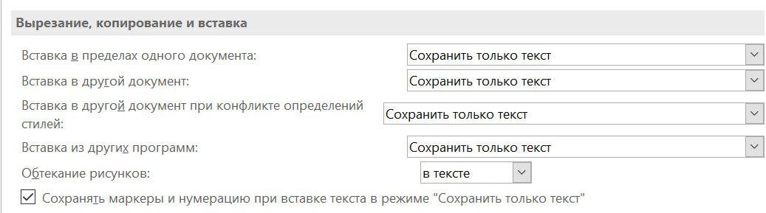

Рисунок 53 – Настройка вкладки Дополнительно

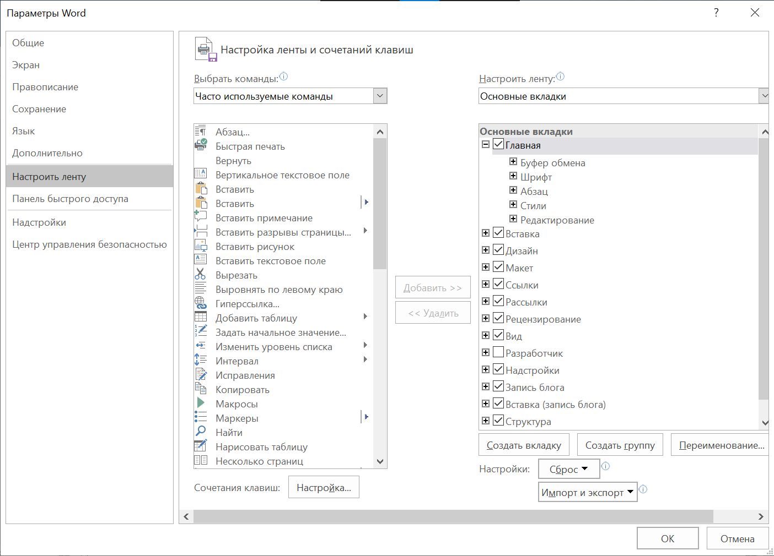

Рисунок 54 – Лента

В этой вкладке можно настроить ленту нашего документа. Можно добавить, удалять или разделять вкладки, добавлять сочетания клавиш для удобства, и много чего другого. Пример:



Рисунок 55 – Лента без вкладки «Вид»

Кроме того, я добавил кнопку вставки в панель рядом с отменой и сохранением.



Рисунок 56 – Лента без вкладки «Вид» и с кнопкой вставки

Вывод: в ходе работы мы ознакомились с вкладкой «Файл», научились работать с параметрами Word, настроили их, показали на практике, рассмотрели функции и возможности каждого раздела.

# ПРАКТИЧЕСКАЯ РАБОТА №8

## Вкладка «Разработчик» в текстовом редакторе

Цель работы: освоить вкладку «Разработчик» в текстовом редакторе, закрепить навыки работы с основными командами вкладки, ознакомиться с макросами, создать электронный тест средствами Microsoft Word, научиться базовому программированию на языке Visual Basic.

Для начала следует создать простой макрос, дабы разобраться в сути функции.

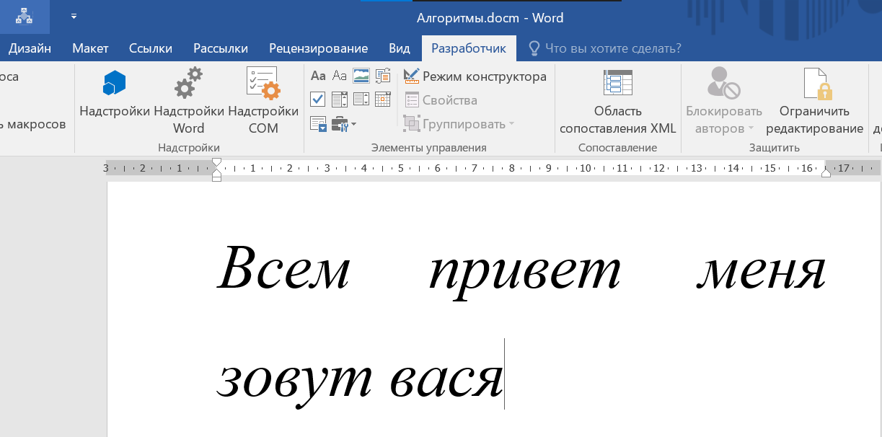

Рисунок 57 – Созданный макрос

Данный макрос пишет надпись «Всем привет меня зовут вася» и выделяет её курсивом. Кроме того, я добавил макрос на панель быстрого доступа, откуда его можно быстро вызвать. Однако, вызвав макрос из другого файла, программа выдаст ошибку, ибо макрос доступен только для того файла, где он был создан.

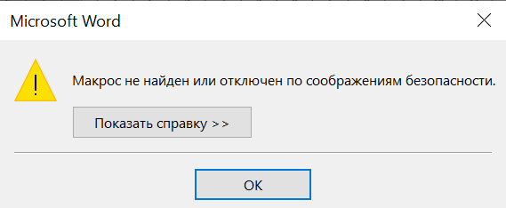

Рисунок 58 – Недоступность макроса

Следующий макрос закрепим с помощью комбинации клавиш.

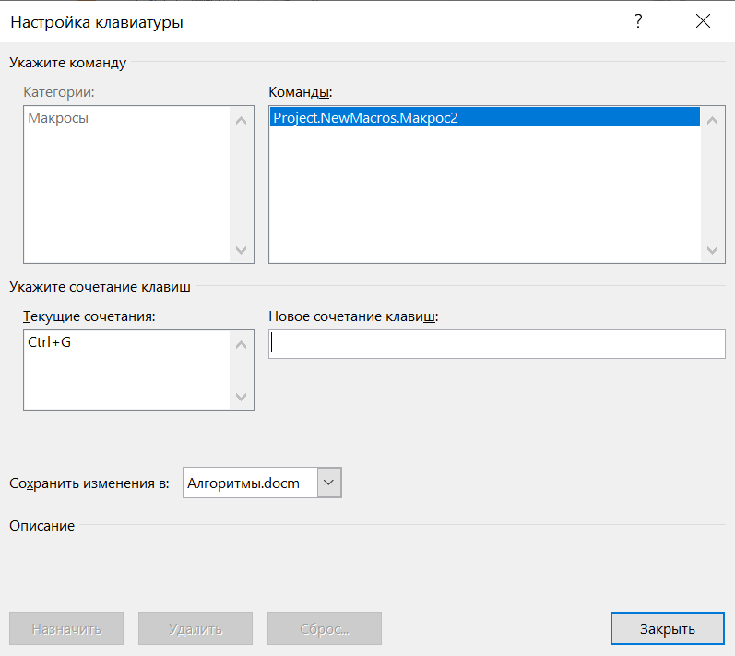

Рисунок 59 – Макрос с комбинацией

Эта комбинация вызывается комбинацией клавиш Ctrl + G, она создает новую страницу, и на ней вставляет изображение.

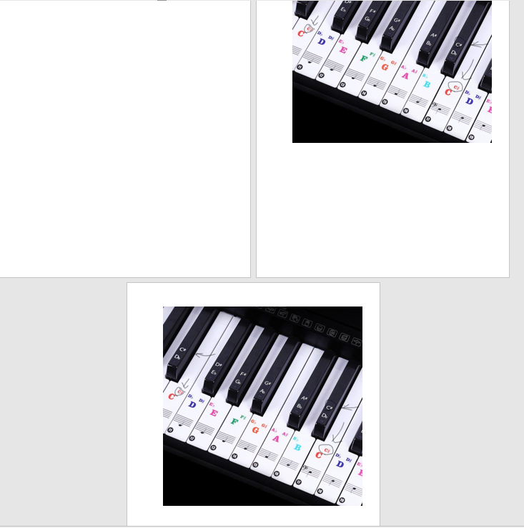

Рисунок 60 – Пример работы макроса

Последний макрос будет прикреплен к кнопке и будет очищать весь файл.

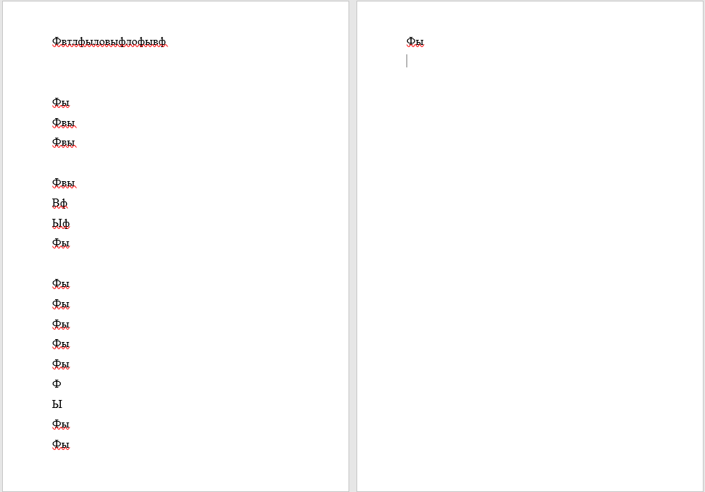

Рисунок 61 – Файл до применения макроса



Рисунок 62 – Файл после применения макроса

После макросов следует приступить к созданию электронного теста. Для этого потребуются элементы управления ActiveX.

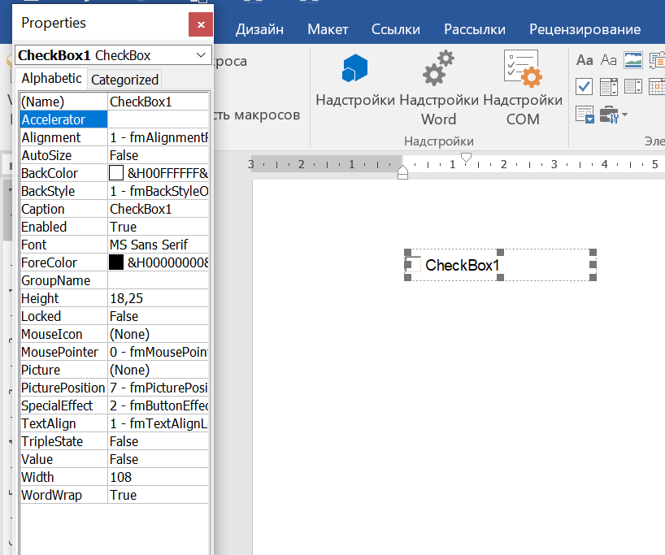

Рисунок 63 – Элемент ActiveX

У элемента есть характеристики и параметры, которые можно настроить с помощью вкладки свойства.

В написании теста нам поможет язык Visual Basic, в котором необходимо прописать логику программы.

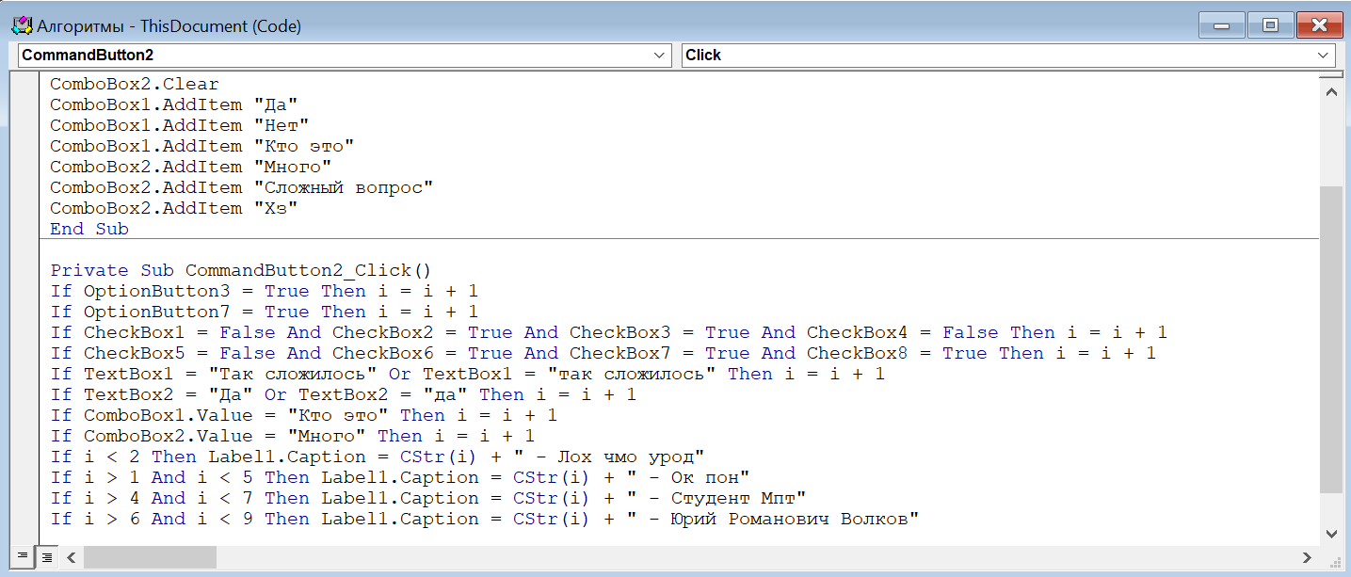

Рисунок 64 – Visual Basic

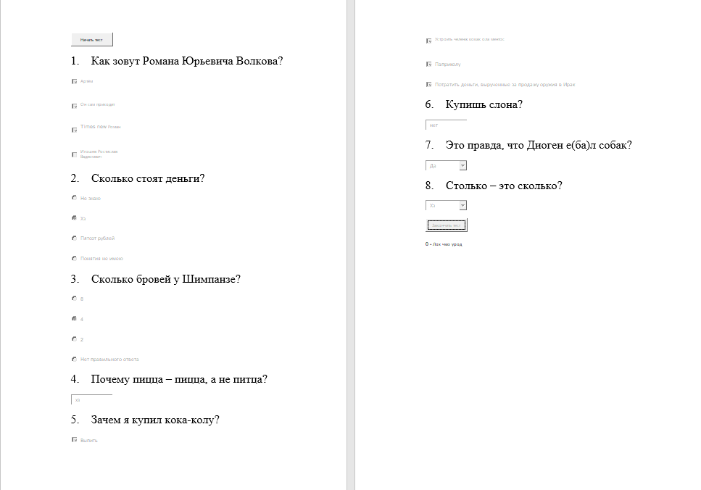

Рисунок 65 – Выполненный тест

В тесте я использовал четыре элемента ActiveX: «Флажок», «Переключатель», «Текстовое поле» и «Поле со списком». В нём есть кнопки начала и конца теста, счетчик правильных ответов и вывод звания в зависимости от количества правильных ответов.

Ссылка на файл с тестом и макросами: <Алгоритмы.docm>.

Вывод: освоили вкладку «Разработчик» в текстовом редакторе, закрепили навыки работы с основными командами вкладки, ознакомились с макросами, создали электронный тест средствами Microsoft Word, научились базовому программированию на языке Visual Basic.

# ПРАКТИЧЕСКАЯ РАБОТА №9

## «Знакомство с табличным редактором»

Цель работы: ознакомиться с табличным редактором Microsoft Excel, научиться работать в программе, рассмотреть основные функции и возможности, настроить программу для комфортной работы в ней, и создать небольшую базу данных, используя функции, указанные ниже.

Для начала следует создать файл с расширением xlsx.

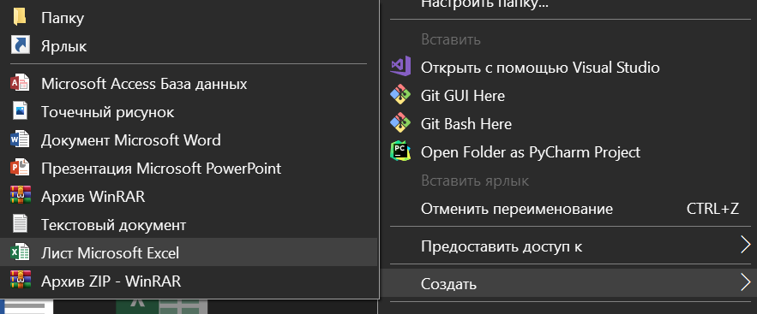

Рисунок 66 – Создание файла

Файл можно разделить на несколько листов, переименовав их по необходимости.



Рисунок 67 – Листы файла

В параметрах файла можно настроить файл под необходимости пользователя. С подобной функцией мы уже знакомы по ПР№7.

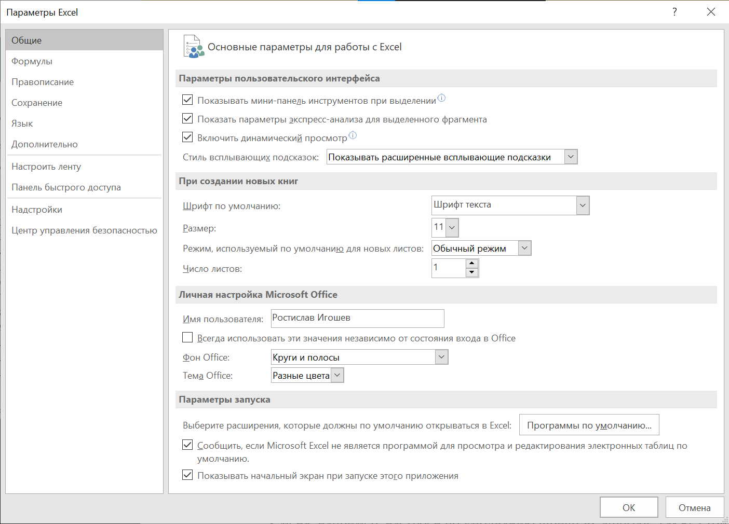

Рисунок 68 - Параметры

В табличном редакторе каждая ячейка имеет свое расположение, ширину, высоту и прочие характеристики, которые можно настроить по необходимости.

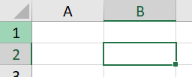

Рисунок 69 – Координаты ячейки(выделены)

В рамках ПР№9 необходимо создать базу данных студентов используя созданный файл.

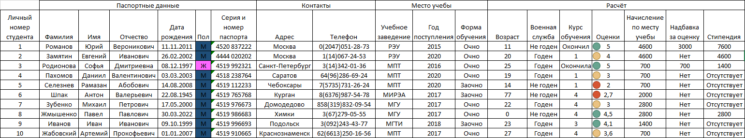

Рисунок 70 – База данных студентов

На изображении вы видите готовую базу данных, для составления которой использовались:

1. Настройка ширины и высоты ячеек
2. Выравнивание содержимого по центру
3. Выбор одинакового форматирования текста
4. Настройка формата границ ячеек(обводка)
5. Ручной ввод информации
6. Автозаполнение (Дописывание информации в ячейках с помощью алгоритма (использовалось в личном номере студента и при обобщении формул для колонки))
7. Условное форматирование и создание правил, позволяющих менять цвет ячейки в зависимости от данных в ней (Пол, М, Ж), а также в зависимости от оценок выставлять определенные значки (Красный – меньше 3, Желтый – меньше либо равен 4 и больше либо равен 3, Зелёный – меньше либо равен 5 и больше 4.
8. Различные формулы для вычисления возраста, курса обучения, начисления по месту учёбы, надбавки за оценку, стипендии, а также для определения годности военной службы
9. Проверка и ограничение ввода данных (Нельзя ввести оценку выше 5 и нельзя ввести оценку ниже 2), и вывод ошибки и напоминании с редактированным текстом

На этом использованные функции кончаются. Ссылка на файл с базой данных: [П50-4-21 Игошев Р.В, Практические работы по ИТ.xlsx](П50-4-21%20Игошев%20Р.В,%20Практические%20работы%20по%20ИТ.xlsx).

Вывод: ознакомились с табличным редактором Microsoft Excel, научились работать в программе, рассмотрели основные функции и возможности, настроили программу для комфортной работы в ней, и создали небольшую базу данных, используя функции, указанные выше.

# ПРАКТИЧЕСКАЯ РАБОТА №10

«Создание сводной ведомости успеваемости студентов»

Цель работы:

Для начала следует скопировать шаблон ведомости и внести его в наш файл. Можно это сделать с помощью функции «Переместить или скопировать», которая появится, нажав на название листа.

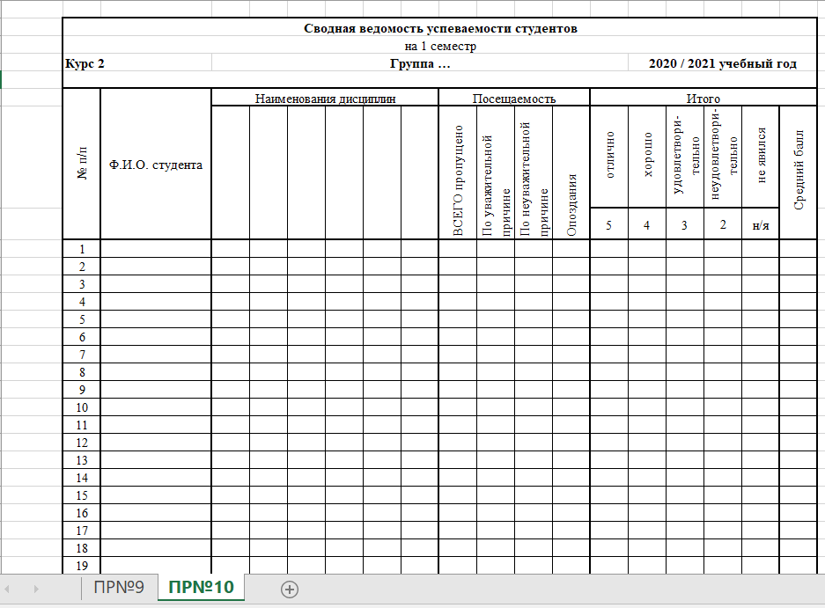

Рисунок 71 – Шаблон

После следует заполнить ФИО с помощью случайной генерации (можно найти в Интернете).

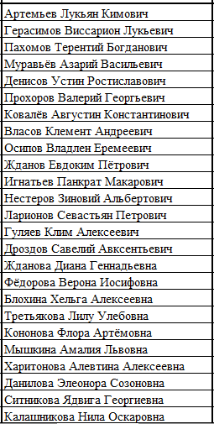

Рисунок 72 – Сгенерированные ФИО

Кроме того, нужно сократить ФИО до инициалов, в этом нам поможет функция «Мгновенное заполнение» на вкладке «Данные».

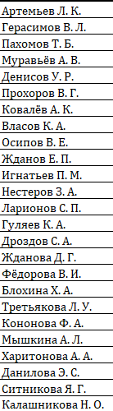

Рисунок 73 - ФИО формата Фамилия И. О.

Теперь нужно заполнить предметы, оценки и посещаемость. Сделать их легче в отдельном листе с помощью СЛУЧМЕЖДУ, а потом скопировать их значения в нашу ведомость.

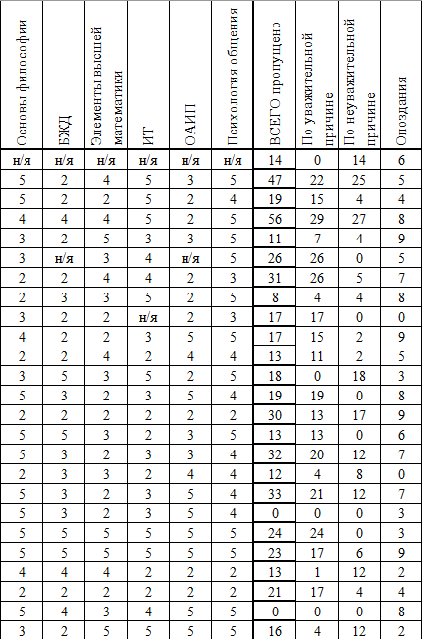

Рисунок 74 – Оценки, предметы и посещаемость

После, необходимо исправить форматирование ячеек, чтобы не выходило жирных границ там, где их быть не должно.

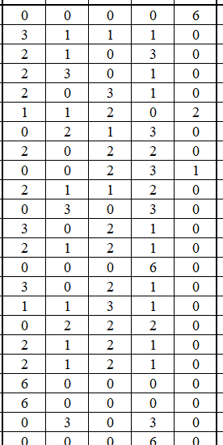

Рисунок 75 – Форматирование ячеек

После следует создать средний балл студентов с помощью формулы.



Рисунок 76 – Средний балл

После этого заполняем с помощью функций количество определенных оценок по предметам, и вычисляем средний балл студентов по предмету.

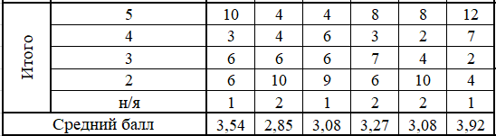

Рисунок 77 – Таблица оценок по предмету

Далее следует заполнить общее количество пропусков и среднее значение оценок студентов.

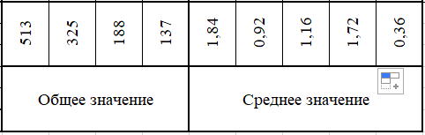

Рисунок 78 – Общее значение пропусков и среднее значение оценок

Далее необходимо вычислить количество успевающих и качественных студентов (без н/я и 2; без н/я, 2 и 3). После этого, следует скрыть данные, поменяв цвет текста на белый.

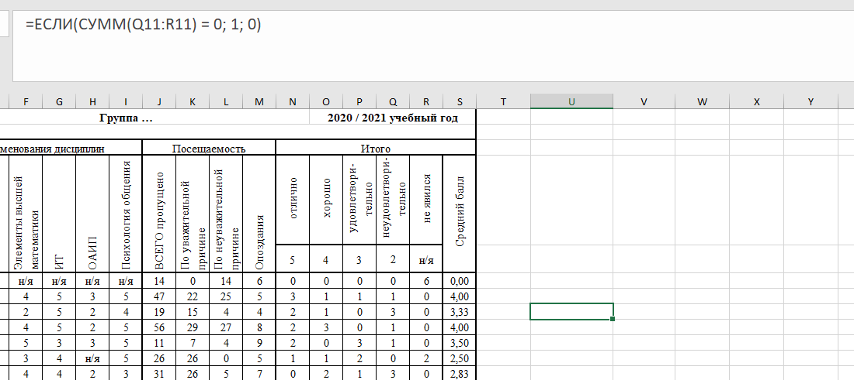

Рисунок 79 – Вычисление успеваемости

Теперь, вычисляем средний балл всех студентов по всем предметам, процент успевающих студентов и процент качественных студентов.



Рисунок 80 – Средний балл, успеваемость и качество

Далее необходимо подготовить файл к печати. Если без предварительной подготовки распечатать файл, то он разобьется на несколько листов, что нежелательно.

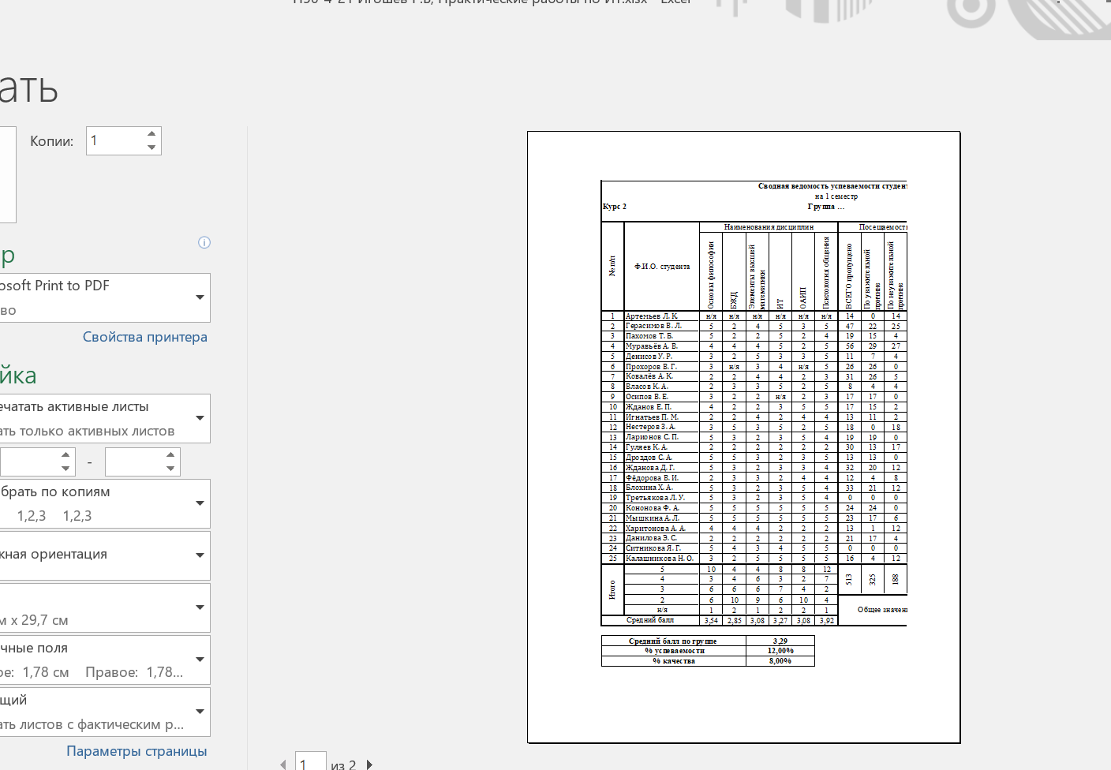

Рисунок 81 – Печать

Для этого, переходим в файл и открываем вкладку «Вид». Здесь нужно применить разделение файла на страницы.

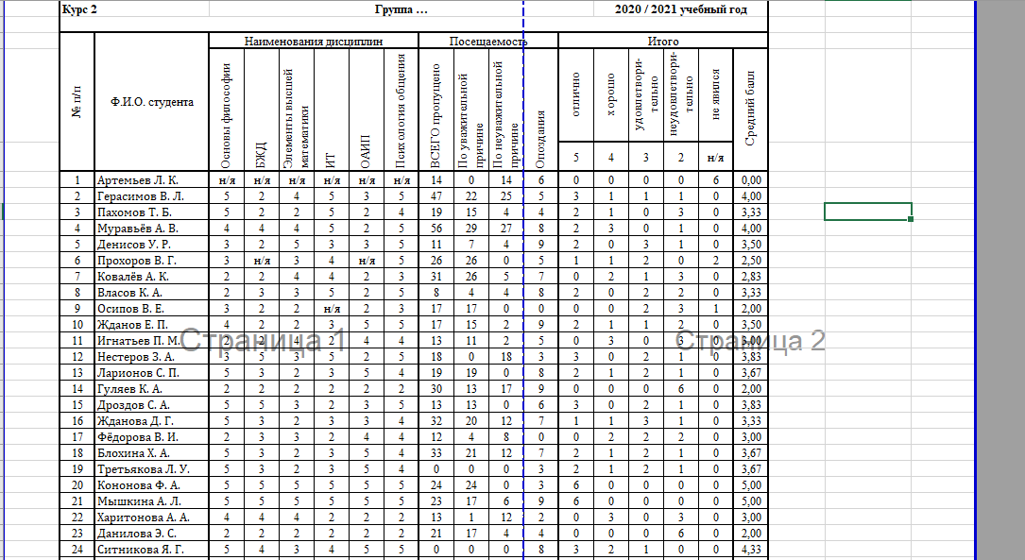

Рисунок 82 – Разделение файла на страницы

После, переходим на вкладку «Разметка страницы» и применяем функцию «Задать область печати». Далее наша ведомость разделяется на одну страницу, как нам и необходимо.

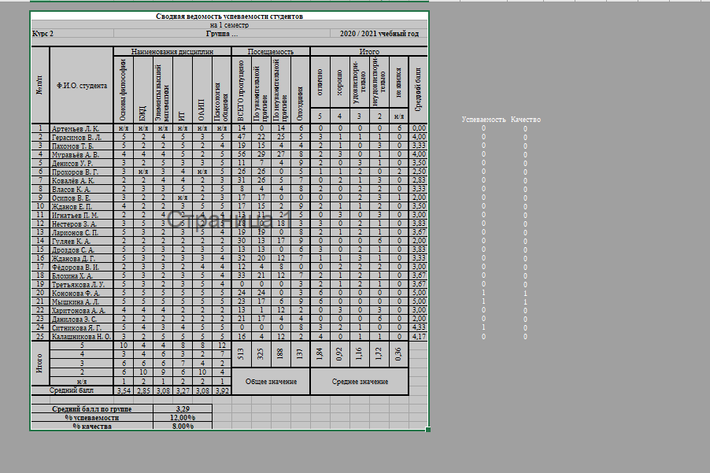

Рисунок 83 – Сводная ведомость для печати

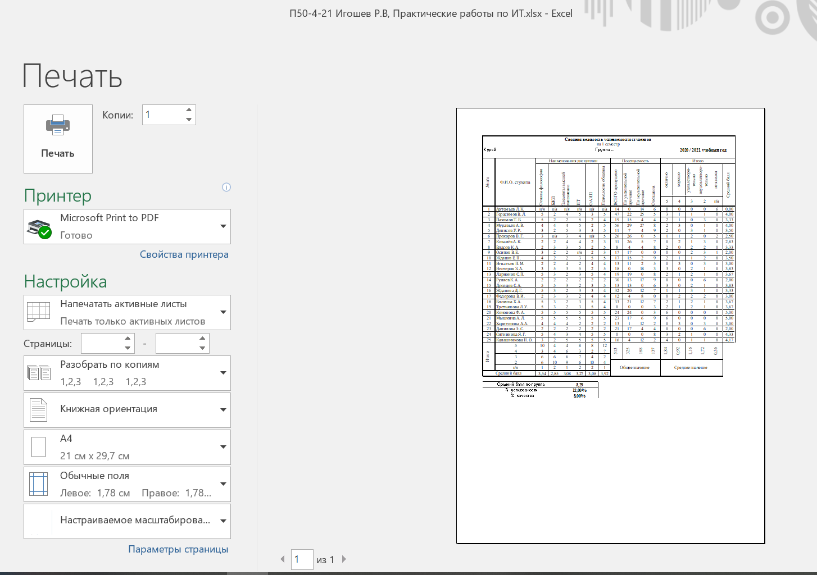

Рисунок 84 – Правильное отображение печати

СПИСОК ЛИТЕРАТУРЫ

Мор, Т. (1867). *Утопия.* Саратов: ООО "Васялох".

Ростик. (2077). *обабок.* Святой Питер Бургер: Абобус.

# СПИСОК ИЛЛЮСТРАЦИЙ

[Рисунок 1 – Меню буфер обмена 3](#_Toc118874526)

[Рисунок 2 – Демонстрация возможности кнопки «Вставить» 4](#_Toc118874527)

[Рисунок 3 – Демонстрация меню «Шрифт» 5](#_Toc118874528)

[Рисунок 4 – Отображение скрытых знаков форматирования 6](#_Toc118874529)

[Рисунок 5 – Вкладка «Стили» 7](#_Toc118874530)

[Рисунок 6 – Меню «Изменение стиля» 8](#_Toc118874531)

[Рисунок 7 – Кнопка «Найти» 8](#_Toc118874532)

[Рисунок 8 – Навигация в файле 9](#_Toc118874533)

[Рисунок 9 – Окно «Найти и заменить» 9](#_Toc118874534)

[Рисунок 10 – Кнопка «Выделить» 10](#_Toc118874535)

[Рисунок 11 – Создание титульного листа 11](#_Toc118874536)

[Рисунок 12 – Пример добавленного изображения из хранилища компьютера через кнопку Рисунки 14](#_Toc118874537)

[Рисунок 13 – Пример добавленного изображения из Интернета 15](#_Toc118874538)

[Рисунок 14 – Меню выбора фигур 15](#_Toc118874539)

[Рисунок 15 – SmartArt рисунок 16](#_Toc118874540)

[Рисунок 16 – Меню Вставка диаграммы 17](#_Toc118874541)

[Рисунок 17 – Объемная круговая диаграмма 17](#_Toc118874542)

[Рисунок 18 – Пример созданного снимка с помощью кнопки 18](#_Toc118874543)

[Рисунок 19 – Меню ввода для поиска в Википедии 19](#_Toc118874544)

[Рисунок 20 – Добавление видео из Интернета 20](#_Toc118874545)

[Рисунок 21 – Применение тем 24](#_Toc118874546)

[Рисунок 22 – Цвет страницы 25](#_Toc118874547)

[Рисунок 23 – Расстановка переносов 27](#_Toc118874548)

[Рисунок 24 – Выбор шаблона 31](#_Toc118874549)

[Рисунок 25 – Создание базы 32](#_Toc118874550)

[Рисунок 26 – Выбор таблицы 32](#_Toc118874551)

[Рисунок 27 – Добавление поля слияния 33](#_Toc118874552)

[Рисунок 28 – Просмотр результатов 33](#_Toc118874553)

[Рисунок 29 – Пример использования сразу трёх надписей из таблицы 34](#_Toc118874554)

# СПИСОК ТАБЛИЦ

[Таблица 1 – Стандартная таблица 2х2 13](#_Toc117667183)

[Таблица 2 – Таблица календаря 13](#_Toc117667184)

[Таблица 3 – Таблица Excel 13](#_Toc117667185)

1. Вася абобус и вообще топ чел(шутка не топ) [↑](#footnote-ref-1)